АНАЛИТИЧЕСКИЙ ОТЧЕТ
ПО РЕЗУЛЬТАТАМ ПРОВЕДЕНИЯ В РЕСПУБЛИКЕ ТАТАРСТАН МЕЖДУНАРОДНОГО СРАВНИТЕЛЬНОГО ИССЛЕДОВАНИЯ PISA-2018

ОГЛАВЛЕНИЕ
ОБОЗНАЧЕНИЯ И СОКРАЩЕНИЯ 3
1. ОСОБЕННОСТИ ПРОВЕДЕНИЯ ИССЛЕДОВАНИЯ PISA-2018 В РЕСПУБЛИКЕ ТАТАРСТАН 4
2. ОСНОВНЫЕ РЕЗУЛЬТАТЫ ИССЛЕДОВАНИЯ В СРАВНЕНИИ С ДРУГИМИ СТРАНАМИ 6
2.1. Основные результаты исследования читательской грамотности в Республике Татарстан в сопоставлении с другими странами 6
2.2. Основные результаты исследования естественно-научной грамотности в Республике Татарстан в сопоставлении с другими странами 35
2.3. Основные результаты исследования математической грамотности в Республике Татарстан в сопоставлении с другими странами 42
3. СВЯЗЬ РЕЗУЛЬТАТОВ ТЕСТИРОВАНИЯ С ОСОБЕННОСТЯМИ УЧАЩИХСЯ И ОБРАЗОВАТЕЛЬНЫХ ОРГАНИЗАЦИЙ РЕСПУБЛИКИ ТАТАРСТАН 49
4. ВЫВОДЫ И РЕКОМЕНДАЦИИ ПО ИСПОЛЬЗОВАНИЮ РЕЗУЛЬТАТОВ ИССЛЕДОВАНИЯ 56

ОБОЗНАЧЕНИЯ И СОКРАЩЕНИЯ
В аналитическом отчете используются следующие обозначения и сокращения:
- ОЭСР – Организация экономического сотрудничества и развития (OECD – Organisation for Economic Co-operation and Development); в таблицах и диаграммах означает средний результат по странам ОЭСР в исследовании PISA в 2018 г.
- PISA-2018 – исследование PISA в 2018 году; в таблицах и диаграммах означает средний результат по всем странам-участницам исследования PISA в 2018 г.
- РТ – Республика Татарстан.
- РФ – Российская Федерация.

ОСОБЕННОСТИ ПРОВЕДЕНИЯ ИССЛЕДОВАНИЯ PISA-2018 В РЕСПУБЛИКЕ ТАТАРСТАН
Международная программа по оценке образовательных достижений обучающихся PISA (Programme for International Student Assessment) является мониторинговым исследованием качества общего образования, которое отвечает на вопрос «Обладают ли обучающиеся 15-летнего возраста, получающие обязательное общее образование, знаниями и умениями, необходимыми им для полноценного функционирования в современном обществе: решения широкого диапазона задач в различных сферах человеческой деятельности, общения и социальных отношений». Исследование проводится под эгидой Организации экономического сотрудничества и развития (ОЭСР) трехлетними циклами, начиная с 2000 года.
В исследовании оцениваются компетенции обучающихся по читательской, математической и естественно-научной грамотности. Каждый цикл исследования посвящен углубленному изучению определенного направления грамотности. В исследовании 2018 года основное внимание уделялось читательской грамотности и выявлению тенденций ее развития в мире за последние годы. Предыдущие циклы были акцентированы на естественно-научной (2015 г.) и математической (2012 г.) грамотности.
Около 600 тысяч 15-летних обучающихся из 79 стран мира приняли участие в исследовании 2018 года. Начиная с первого цикла исследования количество стран-участниц увеличивается: 2000 год – 32 страны; 2003 год – 40 стран, 2006 год – 57 стран, 2009, 2012 год – 65 стран, 2015 год – 70 стран. Это, прежде всего, свидетельствует о повышении международного интереса к теме сопоставительных исследований и признание важности глобального обмена опытом по вопросам развития системы образования.
В 2018 году Республика Татарстан участвовала в исследовании как отдельный регион, с собственной репрезентативной выборкой, что дает возможность получения региональных результатов. Выборка Республики Татарстан включила более 7000 обучающихся 15-летнего возраста из 239 образовательной организации региона.

Исследование PISA:
• является одним из крупнейших международных широкомасштабных мониторинговых исследований в области образования;
• стремится определить, насколько учащиеся «готовы к жизни», т.е. насколько они способны использовать полученные в школе знания и умения для решения проблем, с которыми могут встретиться во взрослой жизни;
• оценивает читательскую, математическую и естественно-научную грамотность;
• собирает контекстную информацию, позволяющую получить сведения об особенностях образовательных систем стран-участниц.
Участие в исследовании PISA позволяет:
• определить, насколько выпускники основной школы готовы к продолжению обучения;
• выявить направления совершенствования общего образования;
• получить сравнительные данные об образовательных достижениях учащихся, а также об образовательных системах разных стран и территорий.
Дополнительную информацию об исследовании PISA можно получить на сайте организации ОЭСР: www.oecd.org/pisa/ и сайте ФГБУ Федерального института оценки качества образования www.fioco.ru/msi.

2. ОСНОВНЫЕ РЕЗУЛЬТАТЫ ИССЛЕДОВАНИЯ В СРАВНЕНИИ С ДРУГИМИ СТРАНАМИ

2.1. Концепция читательской грамотности в исследовании PISA
Каждый цикл исследования сопровождается подготовкой обновленной концепции исследования (framework). Обновление касается концепции по тому направлению, которое является для текущего цикла основным. Читательская грамотность являлась основным направлением оценивания в исследовании PISA-2000 и PISA-2009. В исследовании PISA-2018 читательская грамотность вновь является основной областью оценивания.
Доработка концепции исследования каждого цикла объясняется меняющимися требованиями современного мира. Особое внимание эксперты уделяют общему определению грамотности и разделению ее на уровни. От точности определения понятия грамотности и ее уровней зависит как разработка новых инструментов, так и интерпретация результатов исследования. Общепризнано, что понимание читательской грамотности развивается вместе с изменениями, происходящими в обществе и культуре. Мы живем в быстро меняющемся мире, в котором растет количество и разнообразие письменной информации, ожидается, что люди будут использовать такие материалы во все более усложняющихся формах.
В исследовании PISA-2018 наблюдается значительный пересмотр концепции читательской грамотности. Он отражает изменение контекста, в котором чтение используется в жизни людей в современном мире. Пересмотр концепции основывается на современных теориях читательской грамотности, учитывает контексты, в которых учащиеся потребляют информацию. Навыки грамотного чтения, необходимые для личностного роста и благосостояния, успехов в образовании, активного участия в экономической и общественной жизни 20 лет назад, отличаются от навыков, требуемых сегодня, и, очевидно, что через 20 лет они изменятся еще больше.
Запоминание информации больше не является основной целью образования. Сама концепция знания становится шире. Уровень образования и профессия человека перестают ограничивать спектр необходимых ему знаний: специалист со средним профессиональным или высшим образованием – успех обоих заключается в способности взаимодействовать с информацией, делиться и использовать ее для решения сложных задач; способности адаптироваться и применять творческий подход и инновации в ответ на меняющиеся условия; способности максимально использовать доступные технологии для создания нового знания и расширения своего потенциала и производительности.
Способность находить, извлекать, понимать и осмысливать информацию, представленную в разных формах, необходима для того, чтобы люди в полной мере могли участвовать в жизни общества. Читательская грамотность является не только основой для достижения результатов в других предметных областях в течение образовательной деятельности школьников, но и предпосылкой для благополучия во взрослой жизни. Таким образом, концепция оценки уровня читательской грамотности исследования PISA уделяет основное внимание навыкам чтения, включающим в себя поиск, выбор, интерпретацию, интеграцию и оценку информации из источников разных видов, связанных с ситуациями, выходящими за пределы учебного класса.
По мере того как модернизируются коммуникационные средства, а текстовая информация все чаще вместо бумаги попадает к нам через экраны компьютеров и смартфонов, изменяется структура и формат предъявления текста. Это, в свою очередь, требует от читателей применения новых когнитивных стратегий (читательской деятельности) при чтении. Грамотное чтение больше не определяется способностью понимать один текст. Хотя способность понимания и интерпретации фрагментов непрерывных текстов, в том числе художественных, остается ценной, грамотное чтение сегодня требует сложных стратегий обработки информации, включающих анализ, синтез, интеграцию и интерпретацию соответствующей информации из нескольких информационных источников.
Более того, современные читатели должны использовать информацию из различных областей знаний, таких как естествознание и математика, и уметь использовать технологии для эффективного поиска, фильтрации и организации большого объема информации. Это ключевые навыки, необходимые как для полноценного участия на рынке труда, так и для человека, продолжающего обучение на следующей ступени образования, а также для каждого человека с активной жизненной позицией в 21-ом веке.
Что нового в концепции по читательской грамотности
Концепция исследования PISA-2018 по читательской грамотности сохранила базовые аспекты концепции 2009 и 2015 года, однако была дополнена следующим образом:
- Новая концепция полностью интегрирует чтение в традиционном понимании с новыми формами чтения, которые появились за последние десятилетия и продолжают появляться в связи с распространением цифровых устройств и цифровых текстов.
- Концепция дает определение базовым умениям, участвующим в основных процессах чтения. Среди них: беглое чтение, буквальная интерпретация, интеграция информации между предложениями, выделение центральных тем и формулирование выводов. Эти умения являются критическими при работе со сложными, или множественными, текстами для достижения поставленных целей. Если учащиеся не справляются с выполнением функций обработки текстов более высокого уровня, крайне важно знать, была ли эта неудача вызвана трудностями в этих базовых умениях. Понимание причины позволит оказать таким учащимся соответствующую поддержку.
- Концепция включает такие процессы чтения, как оценка достоверности текстов, поиск информации, чтение нескольких источников и интеграция/синтез информации из разных источников. При этом сохраняется связь с предыдущими концепциями, таким образом, сохраняется возможность измерять тенденции в достижении результатов.
- Концепция раскрывает технологические возможности и сценарии использования печатного и цифрового текста для достижения более достоверной оценки чтения, соответствующей текущему использованию текстов во всем мире.
Определение читательской грамотности
В исследовании PISA-2018 приводится следующее определение «читательской грамотности»:
Читательская грамотность — это способность человека понимать, использовать, оценивать тексты, размышлять о них и заниматься чтением для того, чтобы достигать своей цели, расширять свои знания и возможности и участвовать в жизни общества.
В исследовании PISA-2018 выделяют четыре процесса, которые используются читателями при работе с текстом. Три из них были определены в той или иной форме в предыдущих концепциях читательской грамотности: «поиск информации», «понимание» и «оценивание и осмысление». Четвертый процесс – «беглое чтение» – лежит в основе остальных трех процессов. Включение заданий, которые оценивают беглость чтения независимо от других процессов, является нововведением для исследования PISA-2018. В Таблице 2.1 представлено примерное распределение заданий по процессам (читательским умениям) в концепции исследования PISA-2015 и PISA-2018.
Таблица 2.1 Примерное распределение заданий по процессам
(читательским умениям)
Концепция исследования  PISA-2015 | Концепция исследования PISA-2018
 | Простой текст  (один источник)  65 % |  | Множественный текст  (несколько источников)  35 %
Нахождение и извлечение (информации)  25 % | Поиск информации  25 % | Просмотровое чтение и нахождение (информации)  15 % | Поиск и выбор подходящего текста  10 %
Интегрирование и интерпретирование  50 % | Понимание  45 % | Понимание буквального смысла  15 %  Интегрирование и формулирование выводов  15 % | Интегрирование и формулирование выводов  15 %
Осмысление и оценивание  25 % | Оценивание и осмысление  30 % | Оценивание качества и достоверности,  Осмысление содержания и формы  20 % | Обнаружение и устранение противоречий  10 %

Беглое чтение
Беглость чтения определяется как способность человека читать слова и текст точно и не задумываясь, схватывая их смысл, чтобы понять общий смысл текста. Другими словами, беглость — это легкость и эффективность чтения и понимания прочитанного. Эмпирически установлена связь между беглостью и пониманием. Психологический механизм, объясняющий эту взаимосвязь, заключается в том, что легкость и эффективность чтения текста свидетельствует о высоких навыках декодирования текста, то есть безусловном распознавании слов и синтаксическом восприятии читаемого.
Беглое чтение освобождает внимание и ресурсы памяти, которые могут быть использованы для процессов понимания более высокого уровня. И наоборот, слабые стороны в беглом чтении отвлекают ресурсы от понимания к процессам более низкого уровня, необходимым для обработки печатного текста, что приводит к более низким результатам в понимании прочитанного.
Поиск информации
Читатели часто ищут определенную информацию, не обращая внимания на остальную часть текста. Поиск информации при чтении в цифровом виде требует навыков, отличных от тех, которые используются при чтении печатных источников. Сегодня читателю необходимы навыки работы с новыми текстовыми форматами, такими как результаты поиска в сети Интернет, веб-сайты с несколькими вложениями и различными навигационными функциями. Для того чтобы найти искомую информацию как можно быстрее, читатели должны уметь эффективно определять ее актуальность и достоверность. Это предполагает способность регулировать скорость чтения за счет пропуска неподходящих разделов до обнаружения релевантной информации, которая изучается более пристально. Кроме этого, читатели должны обращать внимание на организацию текста, например, заголовки могут подсказать, какие именно разделы содержат ключевую информацию.
В исследовании PISA-2018 поиск информации разделяют на два когнитивных процесса, в зависимости от количества задействованных текстов:
- Просмотровое чтение и нахождение информации
- Поиск и выбор подходящего текста
Просмотровое чтение и нахождение информации
Задание предполагает беглый просмотр одного фрагмента текста для того, чтобы найти несколько слов, фраз или числовых значений. Нет необходимости понимать общее содержание текста, так как необходимая информация представлена в тексте дословно.
Поиск и выбор подходящего текста
Задание состоит из нескольких текстов. Таким образом, общий объем доступного текста намного превышает объем, который читатели могут или должны обработать, что характерно для ситуации цифрового чтения. Для того чтобы найти нужную информацию, читатели должны сначала определить соответствующий фрагмент текста, что добавляет сложности этому процессу. Здесь важную роль играет то, как текст организован, например заголовки, информация об авторе и дате публикации текста, ссылки на другие страницы, например на результаты информационного запроса.
Понимание
Задания, направленные на оценку понимания, предполагают формирование представления о содержании фрагмента текста или нескольких текстов. Читатели должны распознать смысл, переданный в прочитанном отрывке. В концепции исследования PISA-2018 по читательской грамотности выделяют два специфических когнитивных процесса, участвующих в понимании: 1. понимание буквального смысла, 2. интегрирование и формулирование выводов.
Понимание буквального смысла
Читатели должны перефразировать предложения или короткие отрывки текста таким образом, чтобы они соответствовали условию, данному в задании.
Интегрирование и формулирование выводов
Задания на интегрирование и формулирование выводов содержат большие объемы текста, чем задания для оценки буквального смысла. Работа с ними предполагает установление связи между различными частями и текстами. Тексты могут содержать заложенные противоречия. Для формирования интегрированного представления о тексте читателю необходимо определить основную идею одного или нескольких текстов. Например, дать краткое описание длинного текста или сделать выбор заголовка для одного или нескольких текстов.
Оценивание и осмысление
Процесс самого высокого уровня сложности, определенный в концепции исследования PISA-2018 по читательской грамотности, – это «оценивание и осмысление» прочитанного. Этот процесс предполагает выход за рамки понимания буквального значения прочитанной информации, наличие способности оценивать содержание прочитанного и логичность предъявления информации. Предполагается, что компетентные читатели могут рассуждать о содержании и форме прочитанного текста и критически оценивать качество и достоверность содержащейся в нем информации.
В PISA-2018 три когнитивных процесса классифицируются как «оценивание и осмысление»:
- Оценивание качества и достоверности
- Осмысление содержания и формы
- Обнаружение и устранение противоречий
Оценивание качества и достоверности
Чтобы оценить качество и достоверность информации в тексте, необходимо установить, является ли информация достоверной, актуальной, точной и непредвзятой. Определение достоверности требует от читателя оценки источника информации. Профессиональный читатель может определить, компетентен ли автор и достаточно ли он проинформирован по данному вопросу. Оценивание качества и достоверности прочитанного требует от читателя сопоставления содержания со второстепенной информацией, такой как авторство, время и цель создания текста.
Осмысление содержания и формы
В заданиях требуется оценить качество и стиль текста, то есть насколько содержание и форма адекватно выражают цель и точку зрения автора. Задание предполагает сравнение различных точек зрения, в том числе, за счет опоры на знания и опыт самого читателя.
Уровень компетентности читателя предполагает способность оценивать соотношение содержания и формы текста и того, как они способствует выражению цели и точки зрения автора. Осмысление предполагает соотнесение информации, представленной в тексте, с собственными концептуальными и эмпирическими представлениями читателя. Задания на осмысление требуют от читателей применения собственного опыта и построения гипотез в процессе чтения. Можно предположить, что осмысление в таком понимании всегда было частью грамотного чтения, однако его значение возросло с увеличением объема и неоднородности информации, с которой читатели сталкиваются сегодня.
Обнаружение и устранение противоречий
Данные задания предполагают сравнение информации между текстами, обнаружение противоречий между ними и отдельными частями текста, принятия решения по поводу их устранения. Для этого требуется оценивать достоверность источников, логику и обоснованность предъявленных утверждений. Такой когнитивный процесс используется при работе с текстами из нескольких источников. Сталкиваясь с многочисленными фрагментами текстов, противоречащими друг другу, читатели должны осознавать противоречия и находить пути их разрешения. Для устранения противоречий требуется, чтобы читатели соотносили противоречивые утверждения с их источниками, оценивали обоснованность утверждений и достоверность источников.
Важно определить, в какой степени 15-летние учащиеся могут справиться с задачами осмысления, сравнения и интеграции множественных фрагментов текстов, так как эти навыки являются значимыми для современного чтения.

2.2. Основные результаты исследования читательской грамотности в Республике Татарстан в сопоставлении с другими странами

Результаты 15-летних обучающихся Республики Татарстан по читательской грамотности ниже на 16 баллов, чем результаты Российской Федерации в целом, однако выше среднего по всем странам-участницам PISA в 2018 г. на 9 баллов.

Таблица 2.2. Сопоставление результатов Республики Татарстан в PISA-2018
по читательской грамотности с результатами Российской Федерации и других стран
 | Средний балл
Республика Татарстан | 463
Российская Федерация | 479
Все страны-участницы 2018 года | 454
ОЭСР | 487
10 стран с наилучшими результатами | 526
10 стран с самыми низкими результатами | 365

В Таблице 2.3 представлены результаты по читательской грамотности всех стран-участниц исследования, которых по сравнению с предыдущим циклом стало на 9 больше.

Таблица 2.3. Результаты стран и территорий по читательской грамотности
№ | Страна | Средний балл
1 | Китай (4 провинции) | 555
2 | Сингапур | 549
3 | Макао (Китай) | 525
4 | Гонконг (Китай) | 524
5 | Эстония | 523
6 | Канада | 520
7 | Финляндия | 520
8 | Ирландия | 518
9 | Республика Корея | 514
10 | Польша | 512
11 | Швеция | 506
12 | Новая Зеландия | 506
13 | США | 505
14 | Великобритания | 504
15 | Япония | 504
16 | Австралия | 503
17 | Тайвань | 503
18 | Дания | 501
19 | Норвегия | 499
20 | Германия | 498
21 | Словения | 495
22 | Бельгия | 493
23 | Франция | 493
24 | Португалия | 492
25 | Чехия | 490
26 | Нидерланды | 485
27 | Австрия | 484
28 | Швейцария | 484
29 | Хорватия | 479
30 | Латвия | 479
31 | Российская Федерация | 479
32 | Италия | 476
33 | Венгрия | 476
34 | Литва | 476
35 | Исландия | 474
36 | Беларусь | 474
37 | Израиль | 470
38 | Люксембург | 470
39 | Украина | 466
40 | Турция | 466
 | Республика Татарстан | 463
41 | Словакия | 458
42 | Греция | 457
 | PISA-2018 | 453
43 | Чили | 452
44 | Мальта | 448
45 | Сербия | 439
46 | ОАЭ | 432
47 | Румыния | 428
48 | Уругвай | 427
49 | Коста-Рика | 426
50 | Кипр | 424
51 | Молдавия | 424
52 | Черногория | 421
53 | Мексика | 420
54 | Болгария | 420
55 | Иордания | 419
56 | Малайзия | 415
57 | Бразилия | 413
58 | Колумбия | 412
59 | Бруней-Даруссалам | 408
60 | Катар | 407
61 | Албания | 405
62 | Босния и Герцеговина | 403
63 | Аргентина | 402
64 | Перу | 401
65 | Саудовская Аравия | 399
66 | Таиланд | 393
67 | Респ. Северная Македония | 393
68 | Баку (Азербайджан) | 389
69 | Казахстан | 387
70 | Грузия | 380
71 | Панама | 377
72 | Индонезия | 371
73 | Марокко | 359
74 | Ливан | 353
75 | Косово | 353
76 | Доминиканская Респ. | 342
77 | Филиппины | 340

Уровни читательской грамотности в исследовании PISA-2018
В исследовании PISA-2018 выделяют 6 уровней читательской грамотности. В свою очередь первый уровень делиться еще на три уровня: 1 а, 1 b и 1 с. Описание уровней читательской грамотности в исследовании PISA-2018 представлено в Таблице 2.4.
Таблица 2.4. Описание уровней читательской грамотности
в исследовании PISA-2018
Уровень | Нижняя граница уровня | Что могут продемонстрировать учащиеся,  достигшие данного уровня читательской грамотности
6 | 698 | Читатели, достигшие 6 уровня, могут понимать длинные и абстрактные тексты, в которых интересующая информация находится в глубинных слоях текста и лишь косвенно связана с заданием. Они могут сравнивать, противопоставлять и интегрировать информацию, представляющую различные и намеренно противоречивые точки зрения, используя множество критериев и формулируя выводы на основе информации, расположенной в разных частях текста, для того, чтобы определить, как эта информация может быть использована.  Читатели, достигшие 6 уровня, могут глубоко размышлять об источнике текста во взаимосвязи с его содержанием, используя внешние по отношению к тексту критерии. Они могут сравнивать и противопоставлять информацию между текстами, выявляя и разрешая межтекстовые расхождения и противоречия посредством формулирования выводов об источниках информации, их явных или личных интересах и других подсказках относительно достоверности информации.  Задания 6 уровня требуют от читателя создания сложных планов, комбинирования нескольких критериев и формулирования выводов для связи задания и текста (текстов). Материалы на этом уровне включают один или несколько сложных и абстрактных текстов, включающих разные и, возможно, противоречащие друг другу точки зрения. Нужная информация может принимать форму деталей, которые находятся в глубинных слоях текста или между текстами и намеренно спрятаны противоречивой информацией.
5 | 626 | Читатели, достигшие 5 уровня, могут понимать длинные тексты, делая вывод о том, какая информация в тексте является релевантной, даже если интересующую информацию легко не заметить. Они могут строить причинные или другие формы рассуждения, основанные на глубоком понимании протяженных фрагментов текста. Они также могут отвечать на косвенные вопросы, устанавливая связь между вопросом и одним или несколькими фрагментами информации, распределенными внутри или между несколькими текстами и источниками.  Рефлексивные задания требуют формулирования или критической оценки гипотез, опирающихся на конкретную информацию. Читатели могут установить различия между содержанием и целью, а также между фактом и мнением применительно к сложным или абстрактным утверждениям. Они могут оценивать нейтральность и предвзятость на основе явных или неявных признаков, относящихся как к содержанию и/или источнику информации. Они также могут формулировать выводы относительно достоверности утверждений или выводов, предлагаемых в тексте.  Для всех аспектов чтения задания 5 уровня обычно включают в себя работу с абстрактными или противоречащими понятиями и выполнения ряда шагов для того, чтобы достичь цели. Кроме этого, задания этого уровня могут потребовать от читателя работы с несколькими длинными текстами, переключения между текстами для сравнения и противопоставления информации.
4 | 553 | Читатели, достигшие 4 уровня, могут понимать расширенные отрывки в простом (один источник) или множественном (несколько источников) тексте. Они интерпретируют значение языковых нюансов в разделе текста, принимая во внимание текст в целом. В других интерпретационных заданиях учащиеся демонстрируют понимание и применение специальных категорий. Они могут сравнивать точки зрения и делать выводы на основе нескольких источников.  Читатели могут искать, находить и интегрировать несколько единиц информации в присутствии правдоподобных дистракторов. Они могут формулировать выводы на основе формулировки задания для оценки релевантности нужной информации. Читатель может выполнять задания, которые требуют от него запоминания предыдущего контекста задания.  Кроме того, учащиеся на этом уровне могут оценивать связь между конкретными утверждениями и общей позицией человека или выводом по теме. Они могут размышлять о стратегиях, которые авторы используют для передачи своих идей, основываясь на характерных особенностях текстов (например, заголовках и иллюстрациях). Они могут сравнивать и противопоставлять утверждения, явно высказанные в нескольких текстах, и оценивать достоверность источника на основе существенных критериев.  Тексты 4 уровня часто бывают длинными или сложными, и их содержание или форма могут быть нестандартными. Многие задания находятся в нескольких источниках. Тексты и задания содержат косвенные или неявные подсказки.
3 | 480 | Читатели, достигшие 3 уровня, способны понимать буквальное значение простого текста (один источник) или множественного текста (несколько источников) при отсутствии явных содержательных или организационных подсказок. Читатели могут интегрировать содержание и делать как базовые, так и более сложные выводы. Они также могут интегрировать несколько частей текста для того, чтобы определить основную идею, понять взаимосвязь или понять значение слова или фразы, когда необходимая информация размещена на одной странице.  Они могут искать информацию на основе косвенных подсказок и находить нужную информацию, которая не находится на видном месте и/или находится среди дистракторов. В некоторых случаях читатели на этом уровне распознают связь между несколькими частями информации на основе нескольких критериев.  Читатели, достигшие 3 уровня, могут размышлять над фрагментом текста или небольшим количеством текстов, сравнивать и противопоставлять точки зрения нескольких авторов, основанные на явной информации.  Рефлексивные задания на этом уровне могут потребовать от читателя сравнивать, формулировать объяснения или оценивать тот или иной признак текста. Некоторые рефлексивные задания требуют от читателя продемонстрировать детальное понимание фрагмента текста, относящегося к знакомой теме, в то время как другие требуют базового понимания менее знакомого содержания.  Задания 3 уровня требуют от читателей учитывать много характеристик при сравнении, противопоставлении и классификации информации. Необходимая информация часто представлена в неявном виде или может быть значительное количество противоречивой информации. Тексты, типичные для этого уровня, могут включать и другие препятствия, такие как идеи, противоречащие ожиданиям или негативно сформулированные.
2 | 407 | Читатели, достигшие 2 уровня, могут определить основную мысль в отрывке текста умеренной длины. Они могут понять взаимосвязь или истолковать значение в пределах ограниченного отрывка текста, когда информация представлена в неявном виде, формулируя простые выводы и/или когда текст(тексты) включает какую-то отвлекающую информацию.  Они могут выбрать и получить доступ к странице с помощью явных, хотя иногда сложных подсказок, и найти одну или несколько единиц информации на основе нескольких, частично неявных критериев.  Читатели, достигшие 2 уровня, могут размышлять об общей цели (когда она явно выражена) или о цели конкретных деталей в текстах умеренной длины. Они могут размышлять о простых визуальных или типографских особенностях. Они могут сравнивать утверждения и оценивать причины, поддерживающие их, основываясь на коротких, явных утверждениях.  Задания 2 уровня включают сравнение или противопоставление, основанное на одной особенности текста. Типичные рефлексивные задания на этом уровне требуют от читателя сравнить или устанавливать связи между текстом и имеющимися знаниями, опираясь на личный опыт и жизненную позицию.
1a | 335 | Читатели, достигшие уровня 1а, способны понимать буквальное значение предложений или коротких отрывков. Читатели, достигшие этого уровня, также могут понимать основную тему или цель автора в отрывке текста на тему, знакомую читателю. Читатели могут установить простую связь между несколькими смежными фрагментами информации или между представленной информацией и своими знаниями.  Они могут выбрать соответствующую страницу из небольшого набора на основе простых подсказок и найти один или несколько независимых фрагментов информации в коротких текстах.  Читатели, достигшие уровня 1а, могут размышлять об общей цели и относительной важности информации (например, основная идея или несущественная деталь) в простых текстах, содержащих явные подсказки.  Большинство заданий на этом уровне содержат явные указания относительно того, что нужно сделать, как это сделать и на чем в тексте (текстах) читатель должен сосредоточить свое внимание.
1b | 262 | Читатели, достигшие уровня 1b, могут оценивать буквальное значение простых предложений. Они также могут интерпретировать буквальный смысл текстов, устанавливая простые связи между смежными частями информации в вопросе и/или тексте.  Читатели, достигшие этого уровня, могут бегло читать и находить в тексте одну единицу информации, представленную в явном виде в одном предложении, коротком тексте или простом списке. Они могут получить доступ к соответствующей странице из небольшого набора, на основе простых указаний, когда присутствуют явные подсказки.  Задания на уровне 1b направляют читателя на рассмотрение соответствующих факторов в самом задании и в тексте. Тексты этого уровня короткие и, как правило, обеспечивают поддержку читателю, например, с помощью повторения информации, иллюстраций и знакомых символов. В текстах представлено минимальное количество противоречивой информации.
1c | 189 | Читатели, достигшие уровня 1с, могут понимать и подтвердить значение коротких, синтаксически простых предложений на буквальном уровне, а также читать в течение ограниченного периода времени, имея ясную и простую цель. Задания на этом уровне включают простую лексику и синтаксические структуры.

В 2018 году 72 % 15-летних обучающихся Республики Татарстан достигли и превысили пороговый (второй по шкале PISA) уровень читательской грамотности. При этом число обучающихся, достигших наивысших уровней читательской грамотности, составило 4 %.
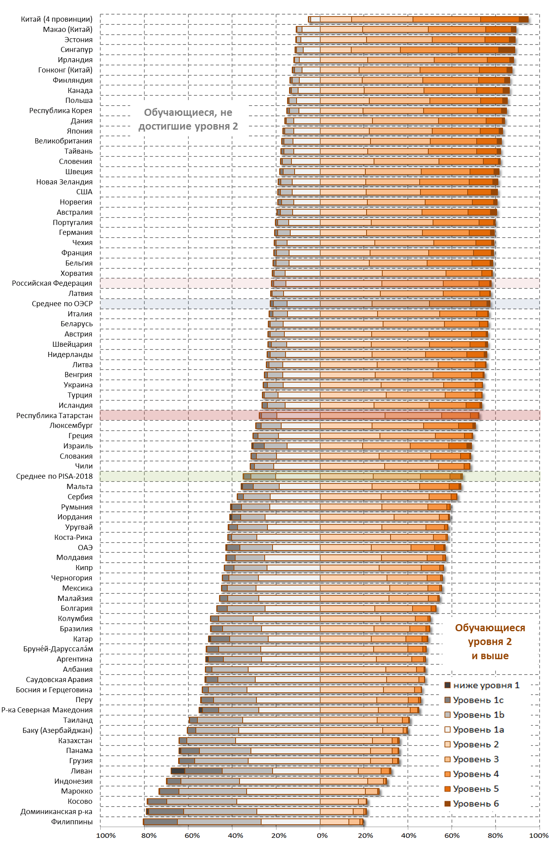
Рис. 2.1. Распределение обучающихся стран-участниц и территорий, показавших различные уровни сформированности читательской грамотности
Согласно результатам исследования PISA-2018, порогового уровня не достигли 28 % обучающихся Республики, в то время как в среднем по России таких 22 %. При этом наивысших уровней грамотности (5–6 уровни) достигли 4 %, что ниже среднероссийского уровня на 1,5 %. Количество обучающихся среднего уровня (уровни грамотности 3 и 4) ниже общероссийского уровня на 5,5 %
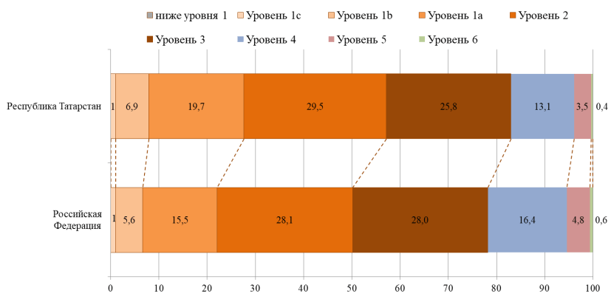
Рис. 2.2. Процентное распределение обучающихся
по уровням читательской грамотности
Средний процент выполнения заданий по читательской грамотности с высокой степенью точности определяет уровень сформированности отдельных умений чтения, что объясняется высокой степенью взаимосвязи читательских умений (Таблица 2.5).
Таблица 2.5. Средний балл обучающихся Республики Татарстан по различным процессам (читательским умениям)
Процессы (читательские умения) | Средний балл
Поиск информации | 466
Понимание | 466
Оценивание и осмысление | 464
Типы текстов
Простой текст (один источник) | 463
Множественный текст (несколько источников) | 467

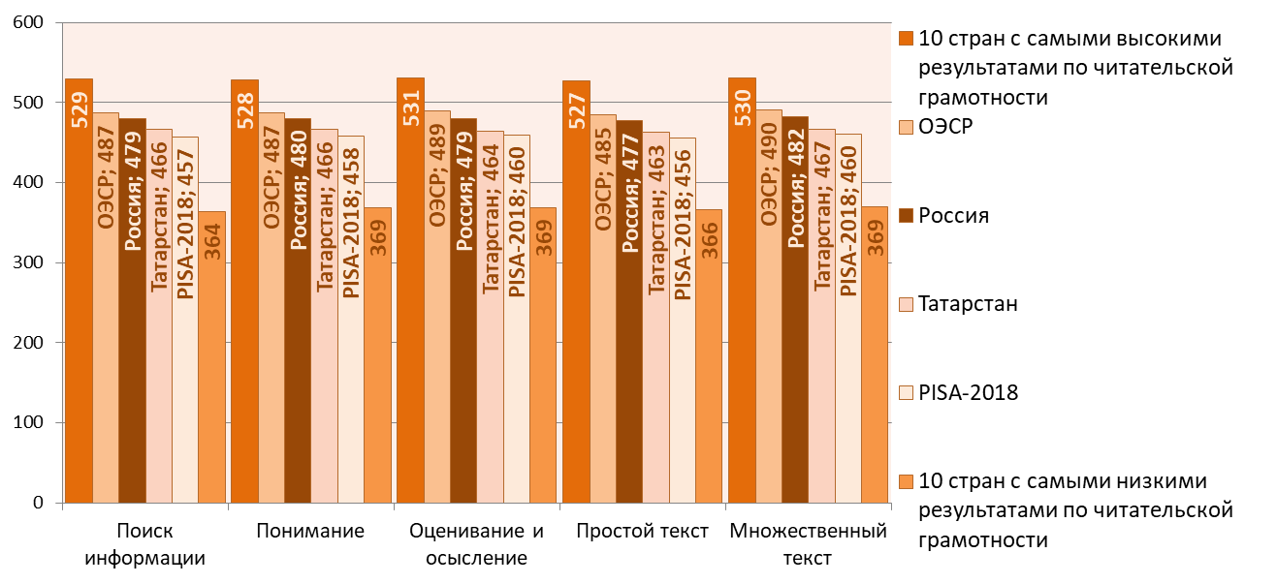
Рис. 2.3. Сопоставление средних баллов по умениям читательской грамотности
Работа со множественным текстом дается обучающимся с низким и высоким уровнем читательской грамотности несколько легче, чем работа с простыми текстами – обучающихся, не преодолевших порог по работе с одним текстом на 1 % больше, чем со множественным. Эта тенденция характерна как для РФ, стран ОЭСР, так и для всех стран-участниц исследования.

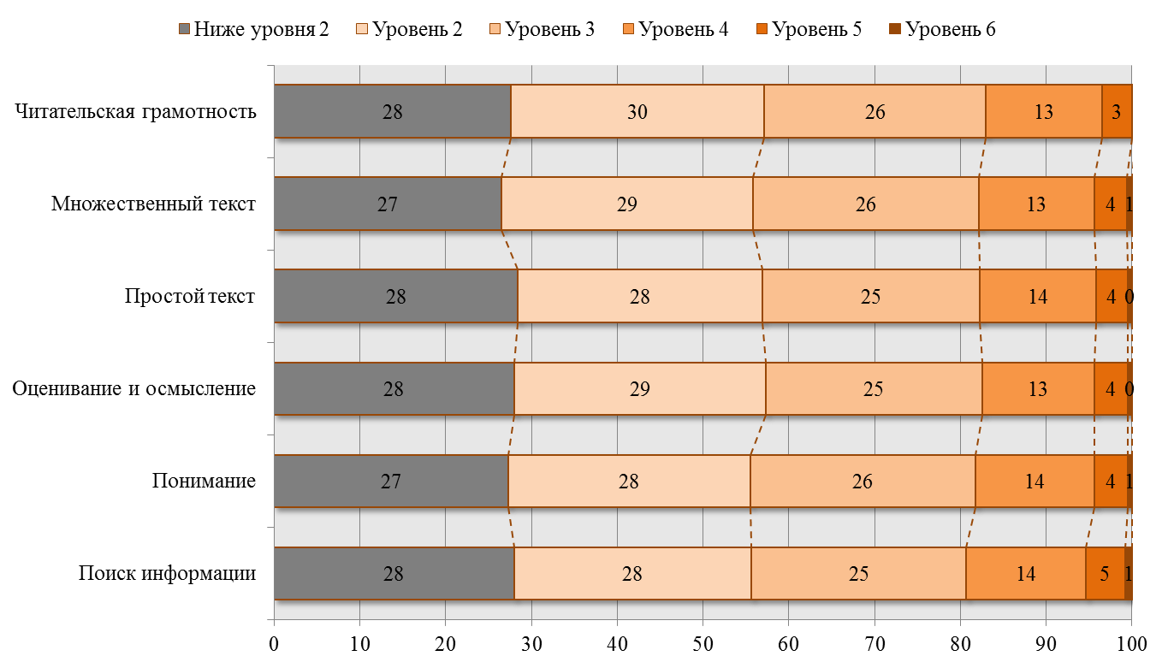
Рис. 2.4. Процентное распределение обучающихся по процессам
(читательским умениям) и виду источника информации

Примеры заданий по читательской грамотности
РАПАНУИ
По условию этого задания учащийся готовится к посещению лекции о работе профессора, которая проводилась на острове Рапануи. Ситуация классифицируется как образовательная, в ней представлен учащийся, который проводит предварительное исследование об острове Рапануи в рамках подготовки к посещению лекции.

Условие задания
Представьте себе, что в местной библиотеке на следующей неделе состоится лекция. Эту лекцию прочтёт профессор из местного университета. Она расскажет о своей исследовательской работе на острове Рапануи в Тихом океане, который расположен более чем в 3200 километрах к западу от побережья Чили.
Ваш класс пойдёт на эту лекцию вместо урока истории. Ваш учитель попросил вас ознакомиться с историей Рапануи, чтобы вы узнали что-то до посещения лекции.
Первый источник, который вам нужно прочитать, – это запись из блога профессора, которую она сделала, находясь на Рапануи.
Задание «Рапануи» состоит из трех текстов: веб-страницы из блога профессора, рецензии на книгу и статьи из научного интернет-журнала.
Блог профессора классифицируется как множественный текст, так как раздел комментариев в нижней части страницы блога представляет разных авторов. Текст также является динамическим, он содержит активные ссылки на другие тексты задания. Блог профессора – это повествование.
Рецензия и статья классифицируются как тексты из одного источника. Они, в отличие от блога, являются не динамическими, а фиксированными.
Сначала учащийся работает только с сообщением в блоге. Учащемуся необходимо ответить на несколько вопросов на основе его содержания. После того, как учащийся ответит на них, он получает второй текст – рецензию на книгу.
Прочитав рецензию, учащийся отвечает на вопросы, которые строятся исключительно на содержании рецензии. Затем учащийся получает третий текст – статью из научного интернет-журнала. Учащийся отвечает на вопросы, которые основаны на содержании только этой статьи. После этого учащемуся необходимо выполнить ряд задач, которые требуют интеграции информации из всех источников.
Эта модель используется для нескольких новых множественных текстов, которые были разработаны для оценивания читательской грамотности.
Такая модель позволяет учащемуся сначала продемонстрировать умение отвечать на вопросы, которые относятся к одному тексту, а затем применять умение работы с информацией из различных источников. Это важная особенность модели, так как есть читатели, которые успешно справляются с информацией, которая представлена в одном тексте, но у них возникают сложности, когда их просят обобщить информацию из нескольких текстов. Таким образом, данная модель позволяет учащимся с различным уровнем читательской грамотности продемонстрировать свои умения при ответе на отдельные вопросы этого задания.
Задание «Рапануи» включает вопросы среднего и высокого уровня сложности. Три текста в задании содержат больший объем информации, чем текст из одного источника. Учащемуся необходимо понять, как тексты связаны между собой, отличаются ли они по высказываемой позиции или разделяют единое мнение. Предполагается, что такой вид когнитивного взаимодействия с заданием в целом потребует больше усилий, чем взаимодействие с одним текстом, представляющим всю информацию сразу.
Изображение первого вопроса показывает полный текст блога профессора. По задумке, для его прочтения необходимо пользоваться полосой прокрутки, так как он не помещается на экране.

Рапануи. Вопрос 1.
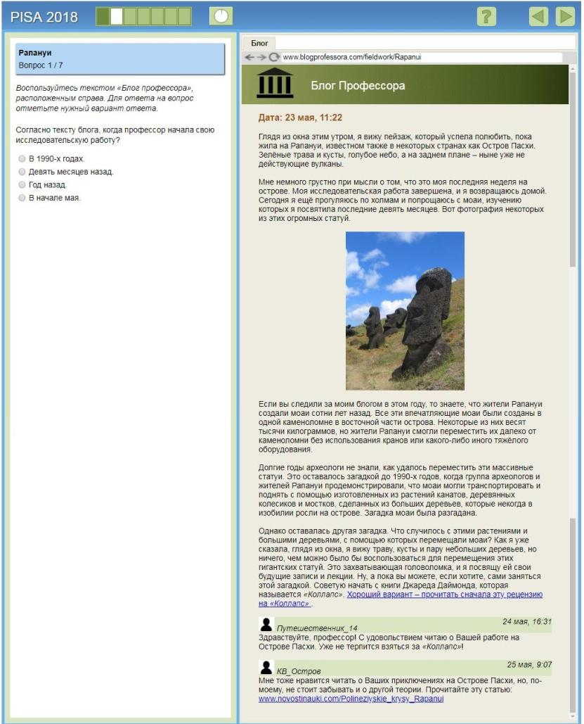
От учащегося требуется найти верную информацию в сообщении блога. Сложность задачи заключается в том, что в блоге существует другая информация, связанная со временем: дата публикации и период времени, когда первая загадка моаи была разгадана.
Правильный ответ: «Девять месяцев назад».
Читательская деятельность | Поиск и извлечение информации из фрагмента текста
Форма ответа | Простой множественный выбор (проверяется автоматически компьютером)
Сложность | 559 баллов – Уровень 4
Тип источника | Один источник
Средний результат Республики Татарстан | 44,4 %
Средний результат РФ | 43,0 %
Средний результат ОЭСР | 52,3 %
Средний балл по всем странам-участницам исследования PISA-2018 | 51,3 %

Мнение эксперта: Только 43 % учащихся в Российской Федерации успешно справились с выполнением данной задачи на поиск и извлечение информации из фрагмента текста. Вероятно, что наличие в тексте другой правдоподобной информации, связанной со временем (дата публикации и период времени, когда первая загадка моаи была разгадана), придало дополнительную сложность заданию. Неспособность учащихся верно соотнести даты и контекстную информацию, связанную с этими датами, также оказало влияние на выполнение данного задания. При этом информация о правильном ответе дана в тексте в неявном виде: учащимся необходимо извлечь информацию на основе двух фактов: «Я возвращаюсь домой» и «Сегодня я еще прогуляюсь по холмам и попрощаюсь с моаи, изучению которых я посвятила последние девять месяцев».

Рапануи. Вопрос 2.
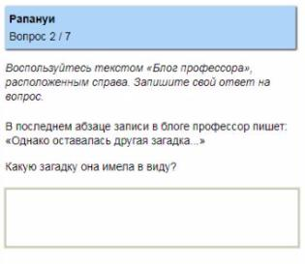
От учащегося требуется понять, в чем заключалась вторая загадка, упомянутая профессором: «Что случилось с большими деревьями, которые когда-то росли на острове Рапануи и с помощью которых перемещали моаи?».
Это задание с развернутым ответом. Для выполнения этого задания учащийся мог привести прямую цитату из блога («Что случилось с этими растениями и большими деревьями, которые использовались для перемещения моаи?») или сделать ее точный парафраз. Критерии оценивания этого задания, используемые в основном исследовании, приводятся ниже.

Читательская деятельность | Понимание буквального смысла
Форма ответа | Задание с развернутым ответом (экспертная проверка)
Сложность | 513 баллов – Уровень 3
Тип источника | Один источник
Средний результат Республики Татарстан | 61,5 %
Средний результат РФ | 60,8 %
Средний результат ОЭСР | 52,5 %
Средний балл по всем странам-участницам исследования PISA-2018 | 52,8 %

Критерии оценивания
Ответ засчитывается как верный, если он относится к исчезновению материалов, используемых для перемещения статуй (моаи).
- Что случилось с этими растениями и большими деревьями, с помощью которых перемещали моаи? [Точная цитата]
- Не осталось больших деревьев, которые могли бы перемещать моаи.
- Есть трава, кустарники и небольшие деревья, но нет достаточно больших деревьев, чтобы с их помощью можно было перемещать большие статуи.
- Где находятся большие деревья? [Минимальный ответ]
- Где находятся растения? [Минимальный ответ]
- Что случилось с ресурсами, которые были необходимы для транспортировки статуй?
- Она говорила о том, что двигало Моаи, потому что, когда она огляделась вокруг, не было ни больших деревьев, ни растений. Ей тоже интересно, что с ними случилось. [Хотя этот ответ начинается со ссылки на неправильную загадку, он содержит правильный ответ.]

Мнение эксперта: успешность выполнения данного задания напрямую зависит от точной постановки вопроса и работы с одним текстом. Анализируется один источник информации, что входит в обязательный минимум работы с текстом в школьной программе по большинству гуманитарных предметов школ РФ. Ответ на вопрос – один из отработанных приемов в школьной практике на всех предметах, что и доказывает более высокий процент выполнения данного задания учащимися РФ. К тому же в связи с работой в формате ОГЭ и ЕГЭ учащиеся имеют навык аргументирования с приведением цитат из текста.

Рапануи. Вопрос 3.
Для ответа на следующий вопрос учащийся знакомится со вторым текстом, рецензией на книгу «Коллапс». Учащийся должен заполнить таблицу, определив, являются ли утверждения из рецензии на книгу фактами или мнением. Для этого нужно сначала понять буквальный смысл каждого утверждения, а затем решить, является ли утверждение фактом или представляет точку зрения автора рецензии. Таким образом, учащийся должен сосредоточиться на осмыслении содержания и форме его представления. Чтобы ответ был засчитан как правильный, учащийся должен сделать верный выбор для всех 5 утверждений. Для того чтобы ответ был принят частично, учащийся должен сделать правильный выбор 4 из 5 утверждений. Ответ не принимается, если учащийся сделал правильный выбор менее чем для 4 утверждений.
Правильный ответ: Факт, Мнение, Факт, Факт, Мнение.
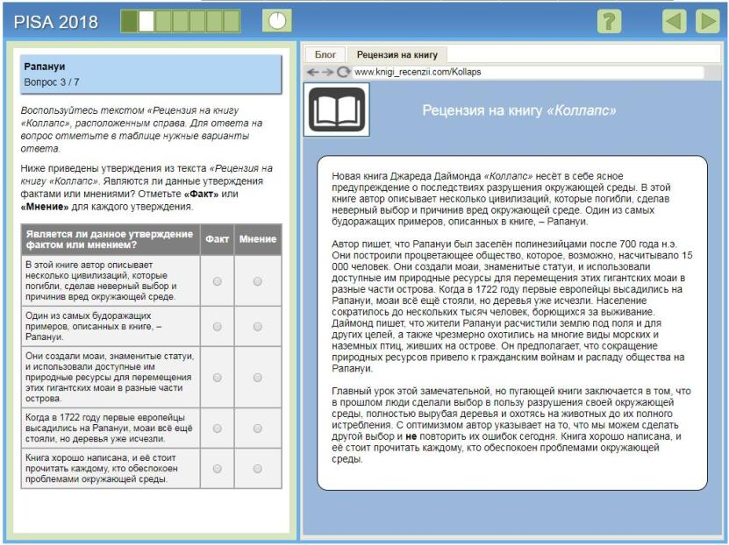

Читательская деятельность | Осмысление содержания и формы
Форма ответа | Сложный множественный выбор (проверяется автоматически компьютером)
Сложность | Ответ принимается полностью: 654 балла – Уровень 5; Ответ принимается частично: 528 баллов – Уровень 3
Тип источника | Один источник
Средний результат Республики Татарстан | Полностью верный ответ: 30,0 %  Частично верный ответ: 23,3 %
Средний результат РФ | Полностью верный ответ: 24,1 %  Частично верный ответ: 31,8 %
Средний результат ОЭСР | Полностью верный ответ: 19,8 %  Частично верный ответ: 39,9 %
Средний балл по всем странам-участницам исследования PISA-2018 | Полностью верный ответ: 20,1 %  Частично верный ответ: 35,7 %

Мнение эксперта: работа с утверждениями привычна для российских учащихся. Анализ утверждений в школьной практике проходит на уровне «истинное – ложное». Это отрабатывается и в формате ЕГЭ по русскому языку на уровне отдельных заданий, связанных с определением верной (или неверной) информации о тексте. Однако формат анализа утверждений с точки зрения «факт – мнение» в школьной практике не отрабатывается. Частично об этом может говориться только на уроке литературы при анализе художественного текста («факт») и критических статей («мнение»), а также на уроках истории. Но в целом навык такой работы не сформирован, отсюда такой относительно невысокий процент выполнения задания – 1 учащийся из 4.

Рапануи. Вопрос 4.
Для ответа на вопрос учащийся знакомится с третьим текстом – статьей из научного журнала, размещенной в сети Интернет. Важно, что на данном этапе учащемуся доступны все три текста; учащийся может нажать на любую вкладку на верхней панели для того, чтобы переключаться между текстами. При этом формулировка вопроса остается зафиксированной в левой части экрана в независимости от того, между какими вкладками переключается учащийся.
Для правильного ответа учащемуся необходимо найти раздел статьи, который содержит ссылку на ученых и автора книги Джареда Даймонда (второй абзац), и определить предложение, содержащее информацию, с которой согласились ученые. В то время как все тексты доступны для учащегося, задача не предусматривает их использования. Инструкции к заданию в верхнем левом углу также дают указание учащемуся пользоваться только этой статьей. Таким образом, инструкция исключает необходимость использования других источников. Однако, сложность вопроса обусловлена наличием в нужном абзаце правдоподобных (но неверных) отвлекающих сведений в отношении поселений людей.
Правильный ответ: «Большие деревья исчезли с Рапануи».

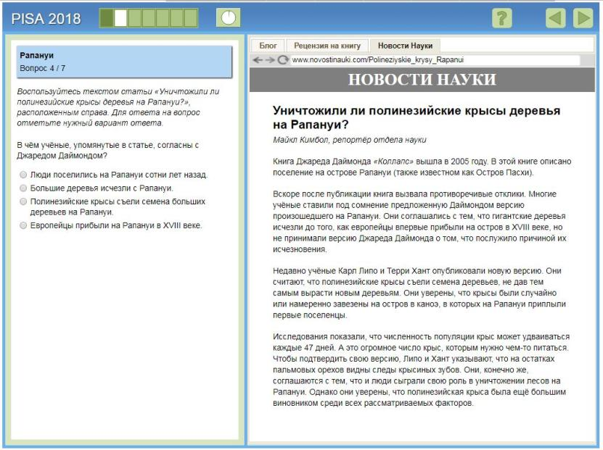

Читательская деятельность | Поиск и извлечение информации из фрагмента текста
Форма ответа | Простой множественный выбор (проверяется автоматически компьютером)
Сложность | 634 балла – Уровень 5
Тип источника | Один источник
Средний результат Республики Татарстан | 44,5 %
Средний результат РФ | 42,6 %
Средний результат ОЭСР | 43,7 %
Средний балл по всем странам-участницам исследования PISA-2018 | 41,3 %

Мнение эксперта: как следует из результатов исследования, более сорока процентов учащихся справились с этим заданием. «Определить предложение, содержащее информацию, с которой согласились» – такой вид работы с информацией отрабатывается в школьной практике на всех предметах при работе с текстами. Работа с одним источником тоже привычна и знакома. Отвлекающими факторами при выполнении данного задания могли стать другие источники информации, открывающиеся во вкладках. Навык работы с разными источниками информации и умение выделить, «отфильтровать» нужный источник для дальнейшей работы – это может быть определенной проблемой для некоторых групп учащихся. Кроме этого, наличие в нужном абзаце текста правдоподобных (но неверных) отвлекающих сведений в отношении поселений людей также могло придать дополнительную сложность заданию. Эта сложность и отражена в результатах.

Рапануи. Вопрос 5.
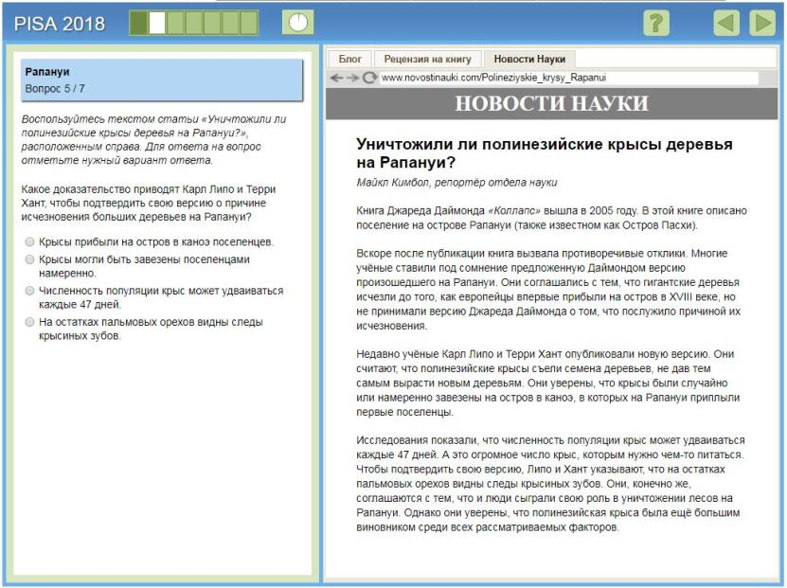
При ответе на вопрос 5 учащемуся необходимо понять, какая информация в тексте поддерживает теорию, выдвинутую учеными. Правильный ответ – «На остатках пальмовых орехов видны следы от крысиных зубов». Учащийся должен выйти за рамки текста и определить, какой элемент текста может быть использован в качестве доказательства отдельного утверждения. Обычно, вопросы, связанные с обнаружением и устранением противоречий, требуют обнаружения противоречия между двумя и более источниками. Несмотря на то, что в этом вопросе используется один текст, процесс определения, какая часть информации подтверждает теорию Карла Липо и Терри Ханта, определяется как «обнаружение и устранение противоречия». При этом, требование, чтобы учащийся сначала рассмотрел теорию, предложенную Липо и Хантом, а затем определил, какие доказательства поддерживают эту теорию, близка работе с несколькими источниками.

Читательская деятельность | Обнаружение и устранения противоречия
Форма ответа | Простой множественный выбор (проверяется автоматически компьютером)
Сложность | 597 баллов – Уровень 4
Тип источника | Несколько источников
Средний результат Республики Татарстан | 33,9 %
Средний результат РФ | 37,1 %
Средний результат ОЭСР | 38,5 %
Средний балл по всем странам-участницам исследования PISA-2018 | 39,6 %

Мнение эксперта: работа с теоретическим научным материалом всегда является сложной для большинства учащихся. Более того, трудным является и умение отделить теорию от практики, что представляет собой разные типы подачи материала и разные виды текстов. Это и отражается в столь низком результате выполнения данного задания. Приемы сопоставления и противопоставления разных источников информации в тексте и противоречащих друг другу идей – традиционно сложны для учащихся. Им заметно привычнее работать с подготовленными источниками, которые подаются учителем. Что может свидетельствовать об отсутствии критического взгляда при работе в информационном пространстве у большей части учащихся.
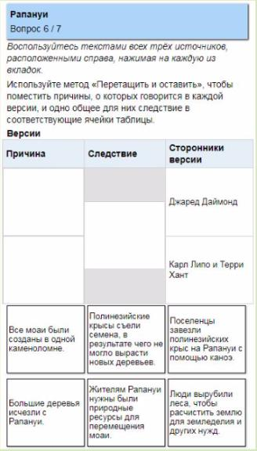
Рапануи. Вопрос 6.
По условию учащиеся должны интегрировать информацию между текстами в отношении различных теорий, выдвинутых Джаредом Даймондом, с одной стороны, и Карлом Липо и Терри Хантом, с другой. Учащийся должен определить общее следствие (исчезновение больших деревьев), отвергнув информацию, представленную в блоге о том, где были созданы моаи (в одной и той же каменоломне). Учащийся должен понять, что, по мнению каждого ученого, является причиной исчезновения. Для того чтобы ответ был полностью принят, учащийся должен отметить все три правильных ответа. Правильные ответы: причина (Джаред Даймонд) – «Люди вырубили леса, чтобы расчистить землю для земледелия и других нужд». Причина (Карл Липо и Терри Хант) – «Полинезийские крысы съели семена, в результате чего не могли вырасти новые деревья». Следствие (общее) – «Большие деревья исчезли с Рапануи».

Читательская деятельность | Интегрирование и формулирование выводов из нескольких источников
Форма ответа | Сложный множественный выбор (проверяется автоматически компьютером)
Сложность | 665 баллов – Уровень 5
Тип источника | Несколько источников
Средний результат Республики Татарстан | 17,4 %
Средний результат РФ | 15,8 %
Средний результат ОЭСР | 21,4 %
Средний балл по всем странам-участницам исследования PISA-2018 | 21,1 %

Мнение эксперта: установление причинно-следственных отношений и умение сделать обобщение и сформулировать выводы – один из самых сложных приемов работы с текстами в школьной практике. Подобная деятельность требует внимательного отношения к тексту, сформированного навыка неоднократного прочтения разных текстов, умение выделять главную и второстепенную информацию, четкой формулировки ответов на заданные вопросы. Такому виду читательской деятельности практически не уделяется место в школьной практике. Подобные задания имеют место только в формате исследовательской деятельности отдельных учащихся. Для «массовой» школы такой вид деятельности представляет особую сложность. По сути, этот навык входит в плоскость исследовательской компетентности, которой, в свою очередь, обладает не каждый педагог.

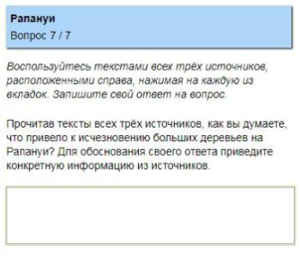
Рапануи. Вопрос 7.
В этом вопросе учащийся должен интегрировать информацию из разных текстов и решить, какую теорию поддерживать. Учащийся должен выделить теории, установить факт их противоречия друг другу, затем представить ответ, поддерживаемый информацией из текста. Для того чтобы ответ был засчитан как правильный, учащемуся необходимо выбрать одну из представленных теорий или указать на то, что они несостоятельны. Ответ на этот вопрос проверяется экспертами. Критерии оценивания данного задания представлены ниже.
Читательская деятельность | Обнаружение и устранение противоречия
Форма ответа | Задание с развернутым ответом (экспертная проверка)
Сложность | 588 баллов – Уровень 4
Тип источника | Несколько источников
Средний результат Республики Татарстан | 47,4 %
Средний результат РФ | 42,4 %
Средний результат ОЭСР | 39,0 %
Средний балл по всем странам-участницам исследования PISA-2018 | 38,8 %

Критерии оценивания
Для того чтобы ответ был полностью засчитан, необходимо использовать по крайней мере одно из следующих описаний:
1. Люди вырубали большие деревья, чтобы переместить моаи и/или чтобы расчистить землю под сельскохозяйственные нужды.
2. Крысы поедали семена деревьев, поэтому новые деревья не могли расти.
3. Невозможно сказать точно, что произошло с большими деревьями, до тех пор, пока не будут проведены дальнейшие исследования.
Примеры ответов, которые принимались как правильные:
- Я думаю, что деревья исчезли, потому что люди срубили слишком много деревьев, чтобы переместить моаи. [1]
- Люди расчистили землю для сельскохозяйственных нужд. [1]
- Деревья использовались для перемещения моаи. [1]
- Люди вырубили деревья. [1]
- Это была вина людей, потому что они хотели переместить моаи. [1 – этот ответ явно не относится к вырубке деревьев, но это приемлемо, потому что он относится к людям и одной из причин, по которой они вырубали деревья (чтобы переместить моаи)]
- Вина людей. Они разрушили окружающую среду. [1 – этот ответ явно не относится к вырубке деревьев, но это приемлемо, так как это способ подведения итогов вырубки деревьев.]
- Я думаю, что крысы, возможно, причинили самый большой ущерб, съедая семена деревьев. [2]
- Крысы съели семена. [2]
- Нет никаких доказательств того, что любой из них является правильным, поэтому мы должны подождать, пока не появится больше информации. [3]
- Оба. Люди срубили большие деревья для сельского хозяйства, а потом крысы съели семена деревьев! [1 и 2]

Мнение эксперта: работа с несколькими источниками информации вызывает у учащихся некоторую сложность. При этом умение доказывать одну выбранную точку зрения, наоборот, больших проблем вызывать не должно, так как доказательство и аргументация на основе прочитанного текста является привычным видом читательской деятельности, которая отрабатывается на всех предметах гуманитарного цикла, особенно на уроках русского языка и литературы, в формате ОГЭ и ЕГЭ (работа над сочинением на основе прочитанного текста, определение позиции автора, высказывание собственной позиции, нахождение нужных аргументов из прочитанного текста и их комментарий). Вероятно, этот вид работы несколько более привычен для российских учащихся, чем для учащихся других стран, что и нашло отражение в результатах выполнения – более 40%.

Анализируя выполнение задания «Рапануи», следует отметить, что при анализе нескольких источников текстовой информации учащиеся, исходя из опыта работы с ними не только на уроке, но и во внеурочной деятельности, связанной с чтением, испытывают затруднения в нескольких направлениях. Прежде всего, нет четкого алгоритма при работе с несколькими источниками, ответ на вопрос воспринимается как приоритет, что может отразиться на менее внимательном читательском отношении к другим источникам, в которых нет вопросов. Такие источники учащиеся могут пропускать или изучать на уровне просмотрового чтения. В свою очередь, сложностью для глубокого аналитического восприятия текста могут оказаться различного рода даты: несоотнесение дат и контекстной информации, связанной с этими датами, вызывают затруднения при общем понимании информации.

2.3. Основные результаты исследования естественно-научной грамотности в Республике Татарстан в сопоставлении с другими странами
Средний балл обучающихся 15-летнего возраста Республики Татарстан по естественно-научной грамотности в 2018 году составил 464 балла. Средний балл по всем странам, участвовавшим в исследовании, составил 458 баллов.
Таблица 2.6. Сопоставление результатов Республики Татарстан в исследовании
PISA-2018 по естественно-научной грамотности с результатами Российской Федерации и других стран
 | Средний балл
Республика Татарстан | 464
Российская Федерация | 478
Все страны | 458
10 стран с наилучшими результатами | 534
10 стран с самыми низкими результатами | 374
Под естественно-научной грамотностью в исследовании PISA понимается способность использовать естественно-научные знания для постановки вопросов, освоения новых знаний, объяснения естественно-научных явлений и формулирования выводов, основанных на научных доказательствах в отношении естественно-научных проблем; понимать основные особенности естествознания как формы человеческого познания; демонстрировать осведомленность о влиянии естественных наук и технологий на материальную, интеллектуальную и культурную сферы жизни общества; проявлять активную гражданскую позицию по вопросам, связанных с естествознанием.
Естественно-научная грамотность – это способность человека занимать активную гражданскую позицию по вопросам, связанным с естественными науками, и готовность интересоваться естественно-научными идеями.
Таким образом, естественно-научно грамотный человек стремится участвовать в аргументированном обсуждении проблем, относящихся к естественным наукам и технологиям.
Результаты выполнения обучающимися различных стран и территорий естественно-научной части международных тестов в 2018 году представлены в Таблице 2.7.

Таблица 2.7. Результаты стран и территорий по естественно-научной грамотности
№ | Страна | Средний балл
1 | Китай (4 провинции) | 590
2 | Сингапур | 551
3 | Макао (Китай) | 544
4 | Эстония | 530
5 | Япония | 529
6 | Финляндия | 522
7 | Республика Корея | 519
8 | Канада | 518
9 | Гонконг (Китай) | 517
10 | Тайвань | 516
11 | Польша | 511
12 | Новая Зеландия | 508
13 | Словения | 507
14 | Великобритания | 505
15 | Нидерланды | 503
16 | Германия | 503
17 | Австралия | 503
18 | США | 502
19 | Швеция | 499
20 | Бельгия | 499
21 | Чехия | 497
22 | Ирландия | 496
23 | Швейцария | 495
24 | Франция | 493
25 | Дания | 493
26 | Португалия | 492
27 | Норвегия | 490
28 | Австрия | 490
29 | Латвия | 487
30 | Испания | 483
31 | Литва | 482
32 | Венгрия | 481
33 | Российская Федерация | 478
34 | Люксембург | 477
35 | Исландия | 475
36 | Хорватия | 472
37 | Беларусь | 471
38 | Украина | 469
39 | Турция | 468
40 | Италия | 468
41 | Словакия | 464
 | Республика Татарстан | 464
42 | Израиль | 462
 | PISA-2018 | 458
43 | Мальта | 457
44 | Греция | 452
45 | Чили | 444
46 | Сербия | 440
47 | Кипр | 439
48 | Малайзия | 438
49 | ОАЭ | 434
50 | Бруней-Даруссалам | 431
51 | Иордания | 429
52 | Молдавия | 428
53 | Таиланд | 426
54 | Уругвай | 426
55 | Румыния | 426
56 | Болгария | 424
57 | Мексика | 419
58 | Катар | 419
59 | Албания | 417
60 | Коста-Рика | 416
61 | Черногория | 415
62 | Колумбия | 413
63 | Респ. Северная Македония | 413
64 | Перу | 404
65 | Аргентина | 404
66 | Бразилия | 404
67 | Босния и Герцеговина | 398
68 | Баку (Азербайджан) | 398
69 | Казахстан | 397
70 | Индонезия | 396
71 | Саудовская Аравия | 386
72 | Ливан | 384
73 | Грузия | 383
74 | Марокко | 377
75 | Косово | 365
76 | Панама | 365
77 | Филиппины | 357
78 | Доминиканская Респ. | 336

Средний балл обучающихся Республики Татарстан по естественно-научной грамотности в 2018 году составил 464 балла, что на 14 баллов меньше среднего Российской Федерации в целом, однако выше среднего по всей выборке PISA-2018 на 6 баллов.
Для представления результатов отдельных стран и сравнения уровня овладения обучающимися естественно-научной грамотностью был проведен специальный анализ выполнения всех заданий естественно-научной части теста PISA-2018. На основе этого анализа были выделены 6 уровней овладения естественно-научной грамотностью.
В Таблице 2.8 приведено содержательное описание 6 уровней естественно-научной грамотности.
Таблица 2.8. Описание уровней естественно-научной грамотности
в исследовании PISA–2018
Уровень | Нижняя граница уровня | Что могут продемонстрировать обучающиеся,  достигшие данного уровня естественно-научной грамотности
6 | 708 | Может опираться на целый ряд взаимосвязанных естественно-научных знаний и понятий из области физики, биологии, географии и астрономии, владеет процедурами и методами познания для формулирования гипотез относительно неизвестных научных явлений, событий и процессов, и при формулировании прогнозов. При интерпретации данных или при использовании научных доказательств может отличать относящуюся к теме информацию от не относящейся. Способен опираться на знания, полученные ими вне образовательной программы. Может различать аргументы, которые основаны на научных данных и теориях, и аргументы, основанные на других соображениях. Может дать оценку альтернативным способам проведения сложных экспериментов, исследований и компьютерного моделирования, обосновав свой выбор.
5 | 633 | Может использовать абстрактные естественно-научные идеи и понятия, чтобы объяснить незнакомые сложные, комплексные, явления, события и процессы, включающие в себя цепочки причинно-следственных связей. Может применять сложные знания из области научного познания для того, чтобы оценить различные способы проведения эксперимента, обосновав свой выбор. Способен использовать теоретические знания для интерпретации информации или формулирования прогнозов. Может оценить различные подходы к решению поставленной задачи с научной точки зрения, видеть ограничения при интерпретации данных, включая источники погрешностей и неопределенностей в научных данных.
4 | 559 | Может использовать более сложные или более абстрактные знания, чем те, которые им предоставлены, для объяснения достаточно сложных или не совсем знакомых ситуаций и процессов. Может проводить эксперименты, включающие две или более независимые переменные, для ограниченного круга задач. Способен обосновать план эксперимента, опираясь на отдельные знания о процедурах и методах познания. Может интерпретировать данные, относящиеся к не слишком сложному набору данных, или в не вполне знакомых контекстах, получать адекватные выводы, вытекающие из анализа данных, давая обоснование своим выводам.
3 | 484 | Может опираться на не очень сложные знания для распознавания и объяснения знакомых явлений. В менее знакомых и более сложных ситуациях может строить объяснения, с опорой на подсказки. Опираясь на элементы предметных или процедурных знаний, может выполнить простой эксперимент для ограниченного круга задач. Способен провести различие между научным и ненаучным вопросами и привести доказательства для научного утверждения.
2 | 410 | Может опираться на базовые предметные знания для научного объяснения и интерпретации данных. Может определить задачу, решаемую в простом экспериментальном исследовании. Может использовать базовые и широко известные естественно-научные знания, чтобы сделать адекватный вывод по простому набору данных. Демонстрирует базовые познавательные умения, определяет вопросы, которые могут решаться при помощи естественно-научных методов.
1a | 335 | Может использовать базовые предметные знания, чтобы интерпретировать объяснение простого научного явления. Имея поддержку, может выполнять по заданному алгоритму научные исследования, не более чем с двумя переменными. Способен видеть простые причинно–следственные или корреляционные связи и интерпретировать графические и другие визуальные данные, когда для этого требуются познавательные умения низкого уровня. Может давать научное объяснение для представленных данных в хорошо знакомых ситуациях, относящихся к бытовому, локальному и глобальному контексту.
1b | 261 | Может использовать повседневные научные знания для распознавания признаков простых знакомых явлений. Способен увидеть простые закономерности в данных, узнать основные естественно-научные понятия и следовать четким инструкциям для выполнения научных процедур.
В 2018 году 73 % обучающихся Республики Татарстан достигли и превысили второй уровень естественно-научной грамотности. Число тех, кто достиг наивысших уровней естественно-научной грамотности, составило 2 %.
На Рисунке 2.3 страны и территории показаны в порядке уменьшения процента обучающихся, достигших уровня со 2 по 6, и увеличения тех, кто не преодолел пороговый уровень.

Рисунок 2.3. Распределение обучающихся стран–участниц и территорий, показавших различные уровни сформированности естественно-научной грамотности
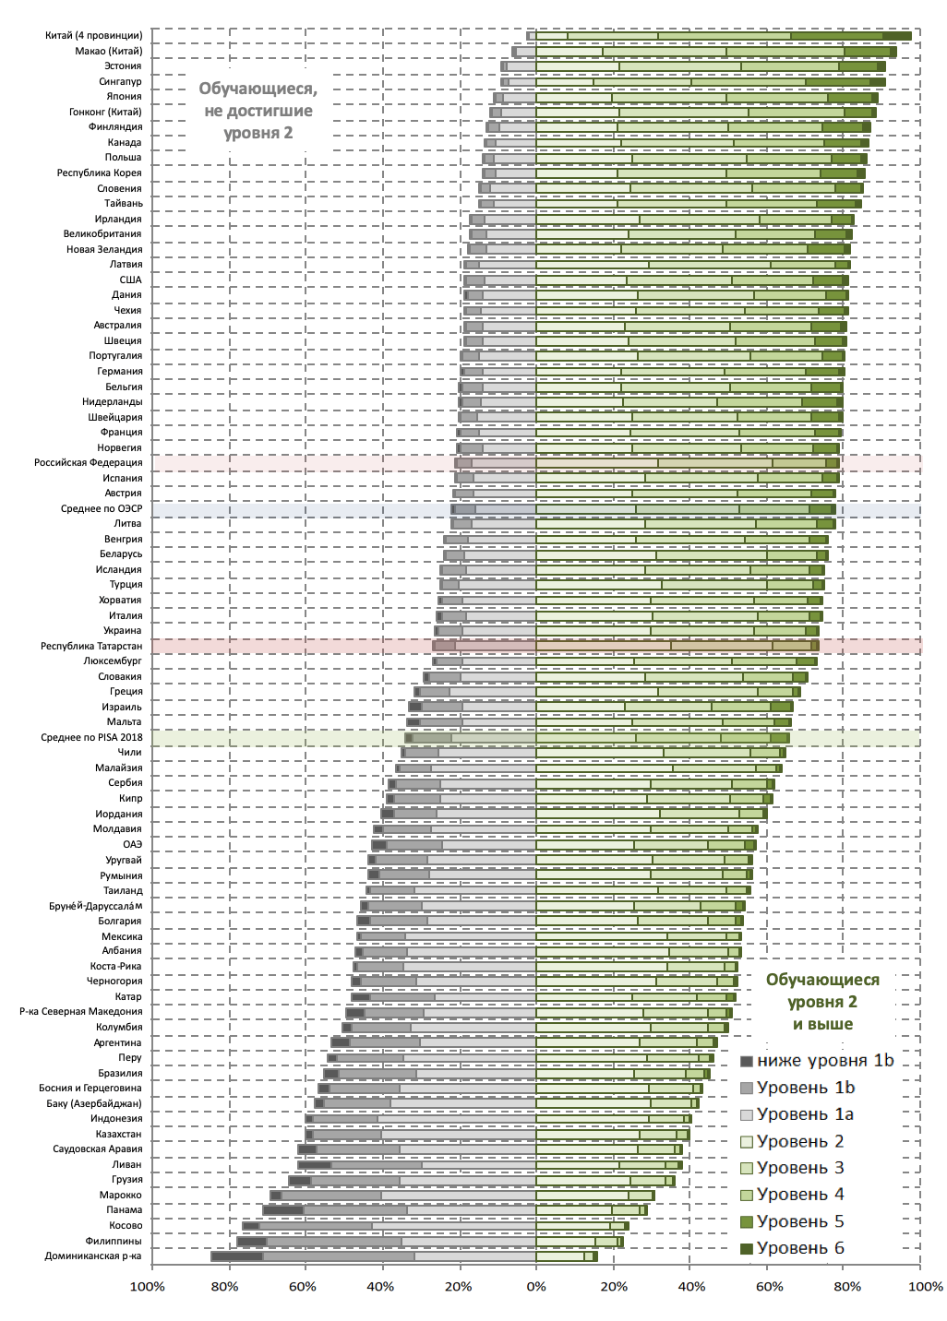

В распределении 15-летних обучающихся по уровням естественно-научной грамотности также наглядно прослеживается более высокое положение Российской Федерации в целом по сравнению с Республикой Татарстан.
Рисунок 2.4. Процентное распределение обучающихся по уровням естественно-научной грамотности
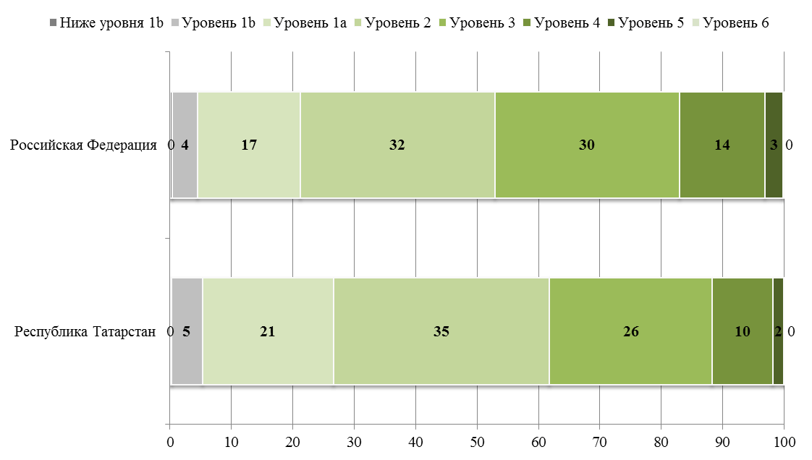

2.4. Основные результаты исследования математической грамотности в Республике Татарстан в сопоставлении с другими странами
Средний балл обучающихся 15–летнего возраста Республики Татарстан по математической грамотности в 2018 году составил 475 баллов. Средний балл по всем странам, участвовавшим в исследовании в 2018, составил 459 баллов.
В PISA-2018 используется следующее определение математической грамотности: «Математическая грамотность – это способность индивидуума формулировать, применять и интерпретировать математику в разнообразных контекстах. Она включает математические рассуждения, использование математических понятий, процессов, фактов и инструментов, чтобы описать, объяснить и предсказать явления. Она помогает людям понять роль математики в мире, высказывать обоснованные суждения и принимать решения, которые необходимы конструктивному, активному и размышляющему гражданину».
В сравнительном исследовании PISA оценка успешности в формировании математической грамотности 15–летних обучающихся проводится с помощью принятого показателя – среднего балла, характеризующего выполнение тестовых заданий по математике выборкой обучающихся конкретной страны–участницы или территории.
Таблица 2.9. Сопоставление результатов Республики Татарстан в исследовании PISA-2018 по математической грамотности с результатами Российской Федерации и других стран
 | Средний балл
Республика Татарстан | 475
Российская Федерация | 488
PISA-2018 | 459
10 стран с наилучшими результатами | 541
10 стран с самыми низкими результатами | 367
Результаты выполнения обучающимися различных стран и территорий математической части международных тестов в 2018 году представлены в таблице 2.10.
Таблица 2.10. Результаты стран по математической грамотности
№ | Страна | Средний балл
1 | Китай (4 провинции) | 591
2 | Сингапур | 569
3 | Макао (Китай) | 558
4 | Гонконг (Китай) | 551
5 | Тайвань | 531
6 | Япония | 527
7 | Республика Корея | 526
8 | Эстония | 523
9 | Нидерланды | 519
10 | Польша | 516
11 | Швейцария | 515
12 | Канада | 512
13 | Дания | 509
14 | Словения | 509
15 | Бельгия | 508
16 | Финляндия | 507
17 | Швеция | 502
18 | Великобритания | 502
19 | Норвегия | 501
20 | Германия | 500
21 | Ирландия | 500
22 | Чехия | 499
23 | Австрия | 499
24 | Латвия | 496
25 | Франция | 495
26 | Исландия | 495
27 | Новая Зеландия | 494
28 | Португалия | 492
29 | Австралия | 491
30 | Российская Федерация | 488
31 | Италия | 487
32 | Словакия | 486
33 | Люксембург | 483
4 | Испания | 481
35 | Литва | 481
36 | Венгрия | 481
37 | США | 478
 | Республика Татарстан | 475
38 | Беларусь | 472
39 | Мальта | 472
40 | Хорватия | 464
41 | Израиль | 463
 | PISA-2018 | 459
42 | Турция | 454
43 | Украина | 453
44 | Греция | 451
45 | Кипр | 451
46 | Сербия | 448
47 | Малайзия | 440
48 | Албания | 437
49 | Болгария | 436
50 | ОАЭ | 435
51 | Бруней-Даруссалам | 430
52 | Румыния | 430
53 | Черногория | 430
54 | Казахстан | 423
55 | Молдавия | 421
56 | Баку (Азербайджан) | 420
57 | Таиланд | 419
58 | Уругвай | 418
59 | Чили | 417
60 | Катар | 414
61 | Мексика | 409
62 | Босния и Герцеговина | 406
63 | Коста-Рика | 402
64 | Перу | 400
65 | Иордания | 400
66 | Грузия | 398
67 | Респ. Северная Македония | 394
68 | Ливан | 393
69 | Колумбия | 391
70 | Бразилия | 384
71 | Аргентина | 379
72 | Индонезия | 379
73 | Саудовская Аравия | 373
74 | Марокко | 368
75 | Косово | 366
76 | Панама | 353
77 | Филиппины | 353
78 | Доминиканская Респ. | 325
Распределение обучающихся по уровням математической грамотности, как и по уровням читательской грамотности, свидетельствует о более низком положении Республики Татарстан по сравнению со страной в целом.

Рисунок 2.5. Процентное распределение обучающихся по уровням математической грамотности
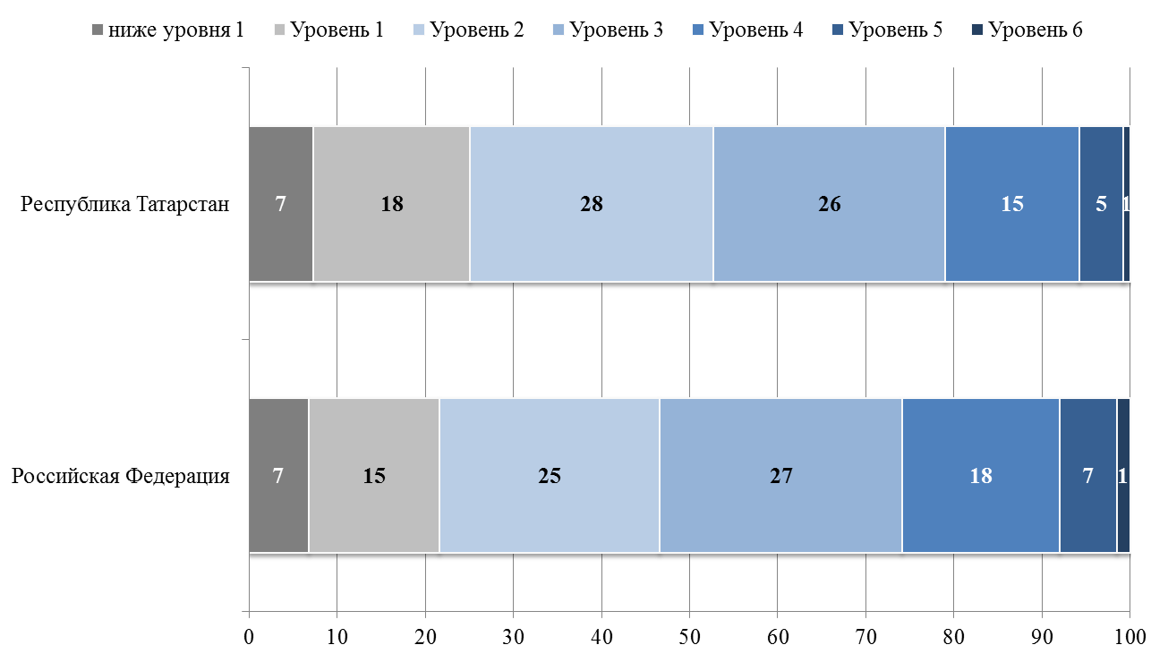
Второй показатель, который используется для характеристики успешности стран – уровни математической грамотности, продемонстрированные выборкой учащихся конкретной страны-участницы. В исследовании выделяется 6 уровней, где 1 – самый низкий, а 6 – самый высокий. Считается, что достижение порогового уровня математической грамотности – со 2 по 6 – характеризует наличие умений, которые обеспечивают учащимся возможность активно использовать математику. В Таблице 2.11 дается описание умений, которые имеют учащиеся, достигшие того или иного уровня математической грамотности.
Таблица 2.11. Описание уровней математической грамотности в исследовании PISA
Уровень | Нижняя граница уровня | Что могут продемонстрировать учащиеся,  достигшие данного уровня математической грамотности
6 | 669 | Может осмыслить, обобщить и использовать информацию, полученную на основе исследования и моделирования сложных проблемных ситуаций, и могут использовать свои знания в нетипичных контекстах. Может связывать и использовать информацию из разных источников, представленную в различной форме, свободно преобразовывать и переводить информацию из одной формы в другую. Обладает продвинутым математическим мышлением и умением рассуждения. Может применять интуицию наряду с владением математическим аппаратом для разработки новых подходов и стратегий к разрешению новых проблемных ситуаций. Может планировать, формулировать и комментировать свои действия, интерпретировать, аргументировать и объяснять, почему они были совершены в данной ситуации.
5 | 607 | Может создавать модели сложных ситуаций, осознавать их ограничения и устанавливать соответствующие допущения. Может выбирать, сравнивать и оценивать соответствующие стратегии решения комплексных задач, которые отвечают этим моделям. При рассмотрении предложенной ситуации может работать целенаправленно, используя хорошо развитые умения размышления и рассуждения. Опираться на адекватные, связанные между собой формы представления информации, создавать описания с помощью символов и формального языка. Применять интуицию, отвечающую ситуациям. Может размышлять над выполненной работой и может формулировать и излагать свою интерпретацию и рассуждения.
4 | 545 | Способен эффективно работать с чётко определёнными (детализированными) моделями сложных конкретных ситуаций, имеющими определённые ограничения или требующими установления некоторых допущений. Может выбрать и интегрировать информацию, представленную в различной форме, в том числе, выраженную математическими символами, и связывать ее напрямую с различными аспектами предложенных ситуаций. Может использовать ограниченный диапазон своих умений, рассуждать, демонстрировать некоторую математическую интуицию в простых ситуациях. Может сформулировать и изложить объяснения и аргументы, в поддержку собственных действий.
3 | 482 | Способен выполнять чётко описанные алгоритмы, включая и те, которые могут требовать принятия решения на последующем шаге. Способен интерпретировать задачу, выбрать и применить простые методы решения. Способен использовать различные информационные источники для интерпретации задачи, и рассуждать на этой основе. Демонстрирует способность справляться с процентами, обыкновенными и десятичными дробями, работать с пропорциональными зависимостями. Решения отражают, способность проводить элементарную интерпретацию и рассуждения.
2 | 420 | Может интерпретировать и распознать в контекст ситуации, где требуется сделать простой вывод. Способен извлечь нужную информацию из единственного источника и использовать информацию, представленную в единственной форме. Может применять стандартные алгоритмы, формулы, процедуры или правила для решения задач, включающих натуральные числа. Может грамотно интерпретировать полученные результаты.
1 | 358 | Способен ответить на вопросы в знакомом контексте, когда представлена вся необходимая информация и вопросы ясно сформулированы. Способен распознать нужную информацию и выполнить стандартные процедуры в соответствии с прямыми указаниями в чётко определённых ситуациях. Они могут выполнить действия, которые почти всегда очевидны и явно следуют из описания предложенной ситуации.
В соответствии с международной шкалой уровней математической грамотности 75 % обучающихся 15-летнего возраста Республики Татарстан продемонстрировали готовность адекватно применять математические знания и умения – они достигли порогового (2-го) уровня. Из них 6 % обладают высоким уровнем (5-6-й уровни) математической грамотности. Они могут осмыслить, обобщить и использовать информацию, полученную ими на основе исследования сложных проблемных ситуаций и их моделирования. Они могут использовать информацию из разных источников, представленную в различной форме.
Не достигли порогового (2-го) уровня математической грамотности в 2018 году 25 % обучающихся 15-летнего возраста Республики Татарстан.
Ниже на Рисунке 2.6 страны и территории показаны в порядке уменьшения процента обучающихся, достигших уровня со 2 по 6, и увеличения тех, кто не преодолел пороговый уровень.

Рисунок 2.6. Распределение обучающихся стран–участниц и территорий, показавших различные уровни сформированности математической грамотности
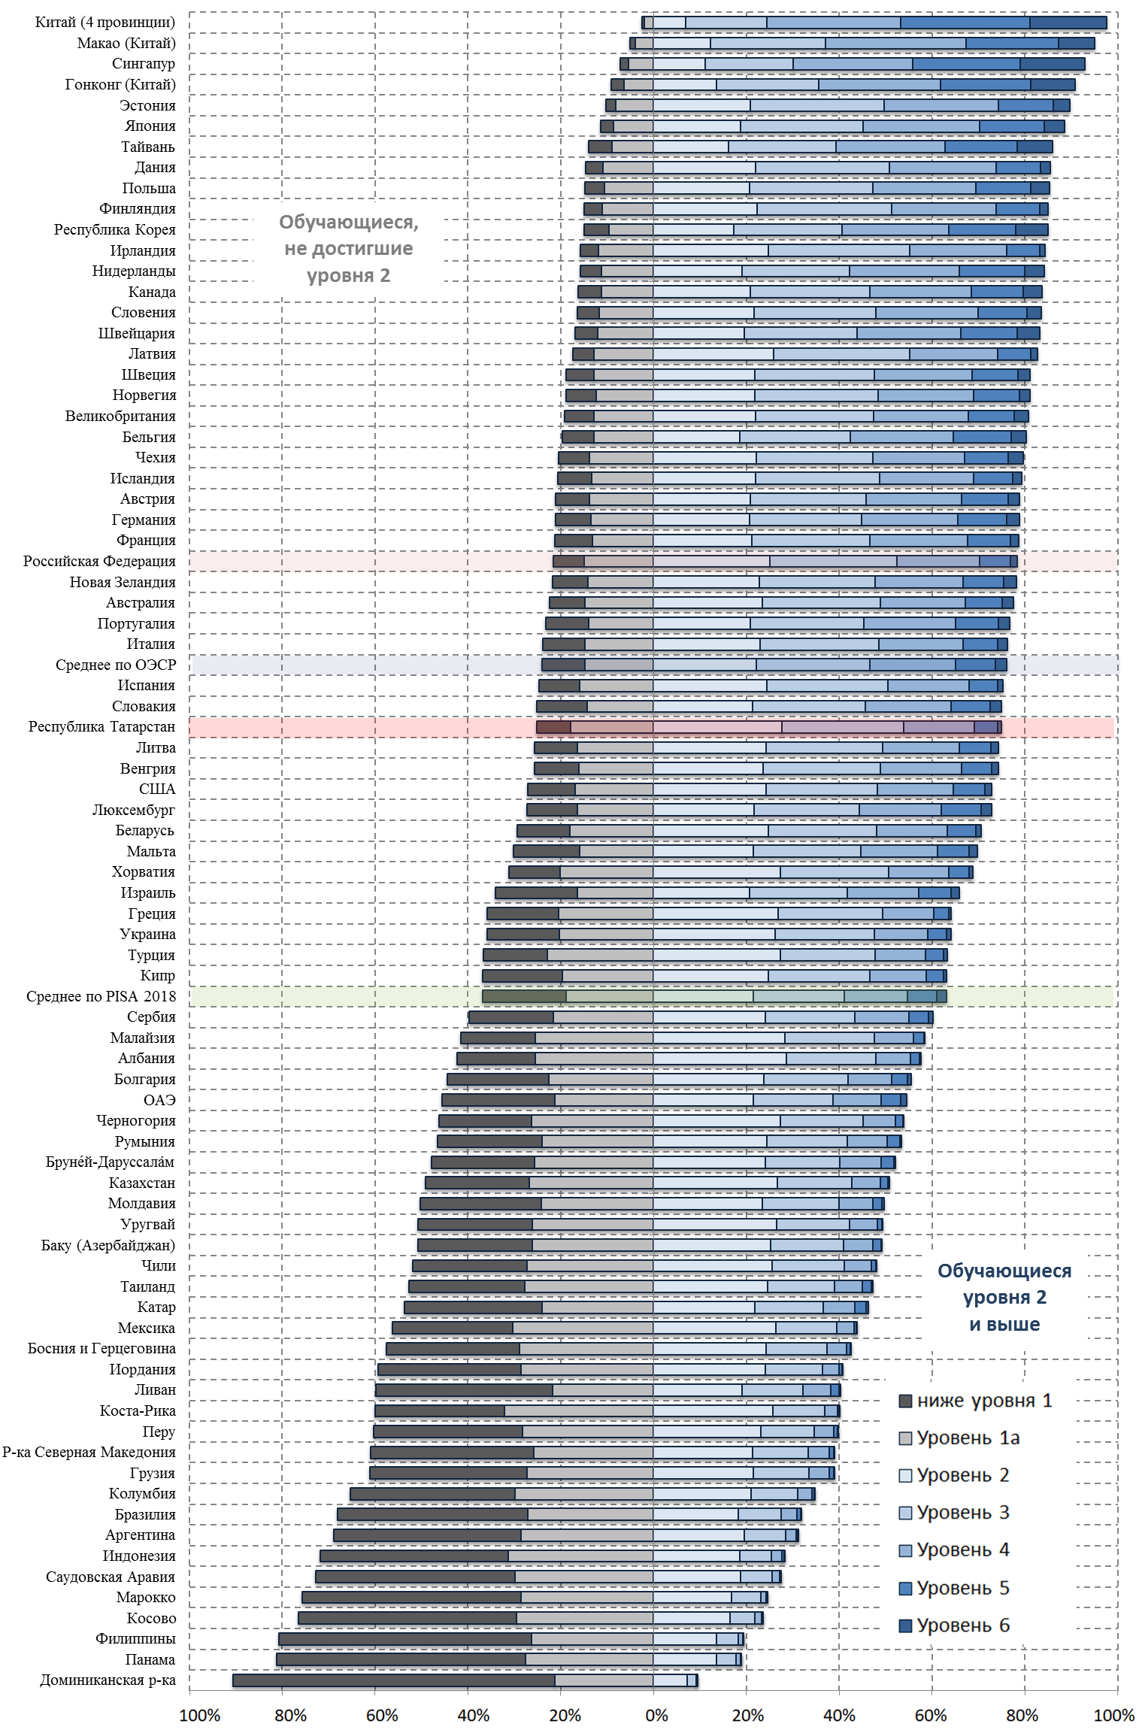

3. СВЯЗЬ РЕЗУЛЬТАТОВ ТЕСТИРОВАНИЯ С ОСОБЕННОСТЯМИ УЧАЩИХСЯ И ОБРАЗОВАТЕЛЬНЫХ ОРГАНИЗАЦИЙ РЕСПУБЛИКИ ТАТАРСТАН
Гендерные и социально-экономические различия обучающихся могут оказывать существенное влияние на их образовательные результаты, в том числе на результаты тестирования PISA.
Таблица 3.1. Гендерные различия по читательской грамотности
в исследовании PISA-2018
Читательская грамотность | Мальчики | Девочки
Республика Татарстан | 451 | 477
Российская Федерация | 466 | 491
PISA-2018 | 438 | 469
ОЭСР | 472 | 502
10 стран с самыми высокими результатами | 512 | 541
10 стран с самыми низкими результатами | 352 | 378
Так, статистически значимой оказывается разница средних баллов мальчиков и девочек Республики Татарстан по тестированию читательской грамотности: результаты девочек на 26 баллов выше, чем результаты мальчиков. Представленные в Таблице 3.1. результаты свидетельствуют о том, что девочки, как правило, показывают более высокие результаты по читательской грамотности как в странах с самыми высокими, так и в странах с самыми низкими результатами по читательской грамотности.
Рисунок 3.1. Гендерные различия по уровням читательской грамотности
в исследовании PISA-2018 (%)
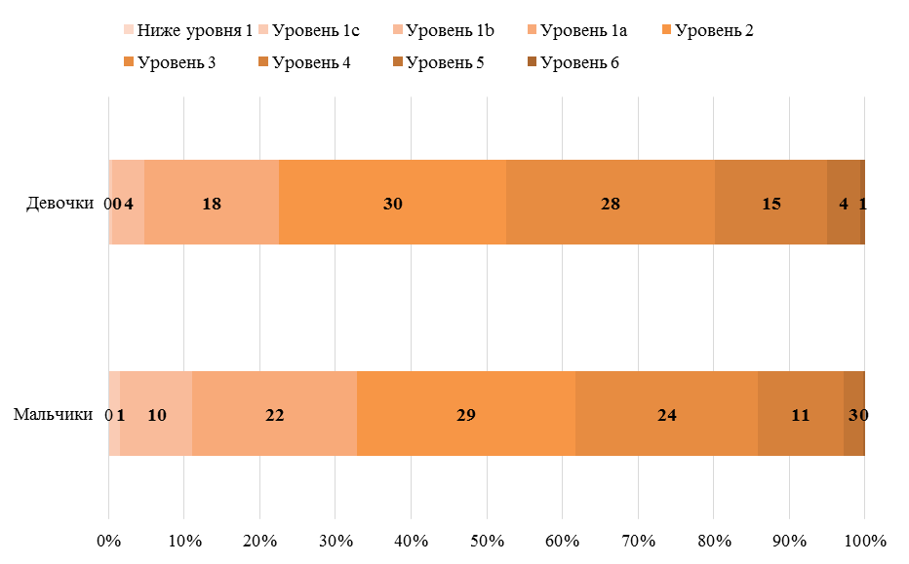
Соответственно, и распределение результатов по уровням читательской грамотности фиксирует более высокие результаты девочек (Рисунок 3.1).
Девочки по средним баллам опережают мальчиков по всем процессам, которые используются читателями при работе с текстом. Наибольшая разница – при работе с простым текстом – 28 баллов, наименьшая – при работе со множественным текстом – 23 балла.
Рисунок 3.2. Гендерные различия по процессам читательской грамотности и форме источника информации в исследовании PISA-2018 (%)
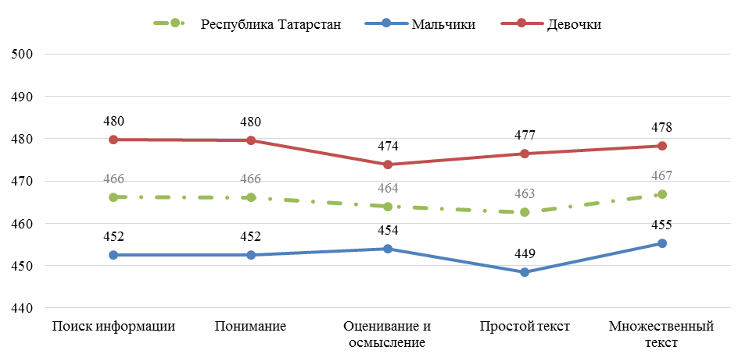
В отличие от читательской грамотности, результаты мальчиков по математической грамотности выше, как в Российской Федерации, так и в среднем по странам-участницам исследования PISA-2018, однако данное различие менее выражено. В Республике Татарстан результаты мальчиков на три балла выше результатов девочек. В Таблице 3.2 представлены результаты мальчиков и девочек по математической грамотности исследования PISA-2018.
Таблица 3.2. Гендерные различия по математической грамотности
в исследовании PISA-2018
Математическая грамотность | Мальчики | Девочки
Республика Татарстан | 478 | 475
Российская Федерация | 490 | 485
PISA-2018 | 460 | 457
ОЭСР | 492 | 487
10 стран с самыми высокими результатами | 543 | 539
10 стран с самыми низкими результатами | 368 | 366

Таблица 3.3. Гендерные различия по естественно-научной грамотности
в исследовании PISA-2018
Естественно-научная грамотность | Мальчики | Девочки
Республика Татарстан | 462 | 461
Российская Федерация | 477 | 478
PISA-2018 | 456 | 460
ОЭСР | 488 | 490
10 стран с самыми высокими результатами | 533 | 535
10 стран с самыми низкими результатами | 370 | 379
В тестировании по естественно-научной грамотности PISA-2018 средний балл девочек Республики Татарстан на 1 балл ниже, чем у мальчиков, однако данная разница не является статистически значимой. В среднем по странам ОЭСР результаты девочек по естественно-научной грамотности выше результатов мальчиков на 2 балла, в Российской Федерации результаты девочек по естественно-научной грамотности выше результатов мальчиков на 1 балл.
Рисунок 3.3. Социально-экономический статус и результаты читательской грамотности (по квартилям по индексу ESCS)
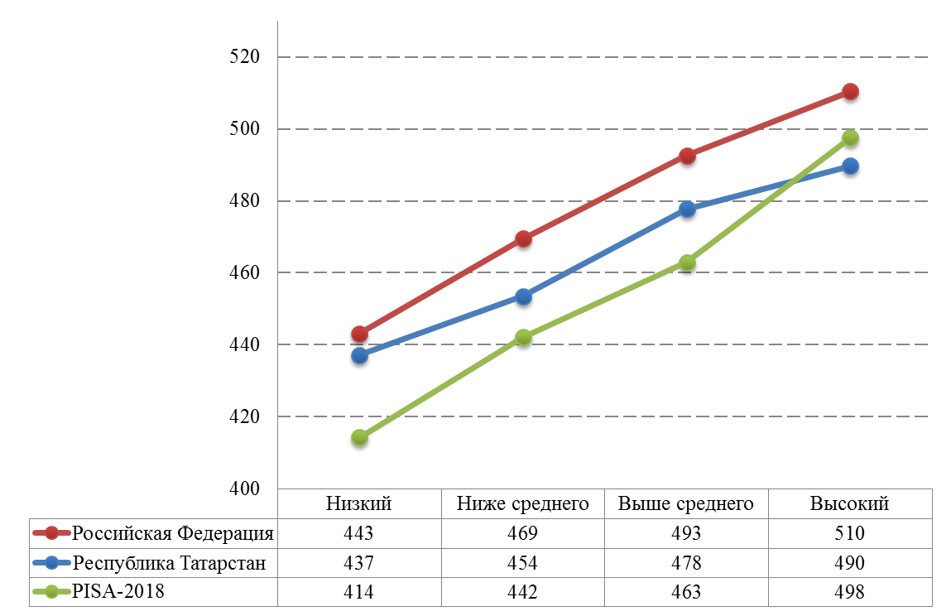

На Рисунке 3.3 представлены данные о связи результатов по читательской грамотности с социально-экономическим статусом обучающихся Республики Татарстан в сравнении с Российской Федерацией в целом и всеми странами-участницами PISA-2018. Результаты исследования PISA-2018 свидетельствуют о том, что существует связь между уровнем читательской грамотности и социально-экономическим положением семьи обучающегося. В Республике Татарстан разница в среднем балле обучающихся из семей с низким социально-экономическим статусом и обучающихся из семей с высоким социально-экономическим статусом наименьшая (53 балла), по сравнению с разницей в Российской Федерации в целом (67 баллов) и со средней разницей по всем странам-участницам исследования PISA-2019 (84 балла).
Рисунок 3.4. Процент обучающихся, планирующих получить высшее образование в зависимости от их социально-экономического положения (квартили по индексу ESCS)
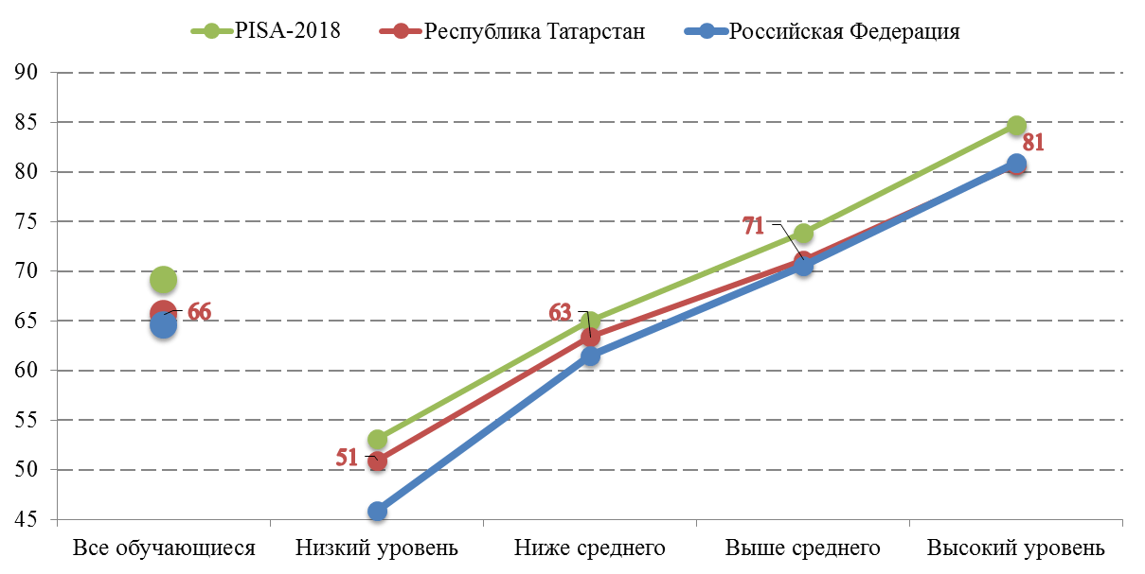
Также наблюдается связь между социально-экономическим статусом и планами обучающихся получить высшее образование. Процент обучающихся, планирующих получить высшее образование, из семей с высоким социально-экономическим статусом значительно выше процента обучающихся из семей с низким социально-экономическим статусом. В целом по ответам обучающихся в Республике Татарстан, 66 % из них планируют получить высшее образование, в среднем всем странам-участницам исследования PISA-2018 этот показатель составляет 69 %.

Энтузиазм учителя имеет значение. Восприятие обучающимися деятельности учителя является предиктором повышенных результатов. Обучающиеся, которые заявляли о том, что их учителю «нравится их учить», «нравится работать с темой урока» и он «демонстрировал удовольствие от преподавания», в среднем показали более высокие результаты по читательской грамотности.
Рисунок 3.5. Влияние энтузиазма учителя родного языка на результаты
по читательской грамотности
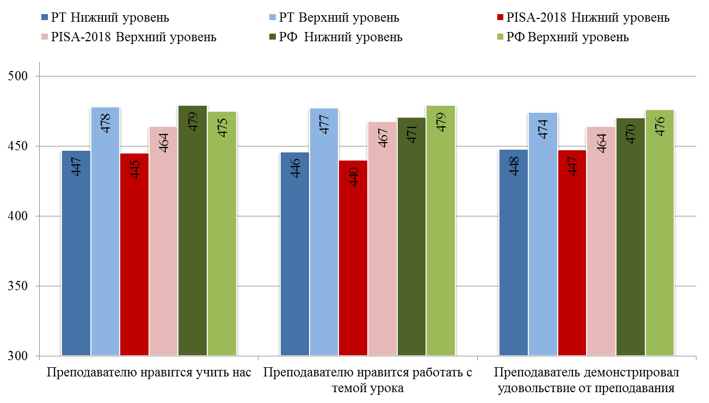
Подавляющее большинство обучающихся, принявших участие в исследовании PISA-2018, признают, что на большинстве уроков по родному языку (русскому языку – в Российской Федерации) учителя стремятся помочь им усвоить предмет: более 70 % (как в Республике Татарстан, так и в целом в Российской Федерации) говорят, что учителя объясняют материал, пока ученики не поймут его, помогают во время уроков, предлагая, в том числе, дополнительную помощь, если возникает такая необходимость, а также интересуются, как работает каждый обучающихся в классе. Только 5–9 % участников исследования сказали, что такое встречается крайне редко или не случается совсем (Рисунок 3.6).

Рисунок 3.6. Помощь учителя: как часто на уроках родного языка происходит следующее? (%)

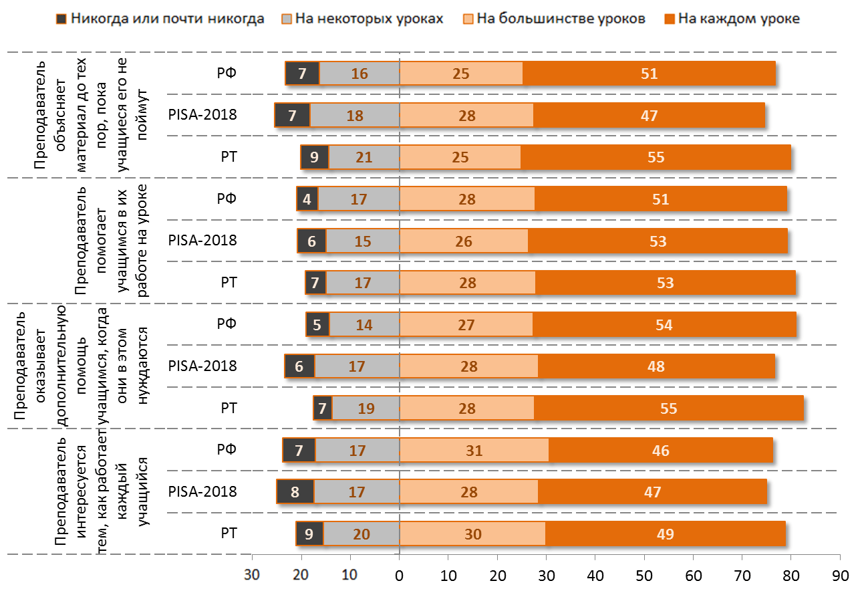
Значительно реже обучающиеся говорят о наличии обратной связи от учителя на уроках родного языка: половина опрошенных (58 %) отметили, что на большинстве уроков русского языка в школах Республики Татарстан учитель подсказывает своим ученикам, как они могут улучшить свои результаты; примерно столько же (52 %) говорят о том, что учителя советуют подтянуть знания по конкретным темам. Почти половина (47 %) также признается, что на уроках русского языка учитель говорит с учениками об их сильных сторонах.

Рисунок 3.7. Обратная связь от учителя: как часто на уроках родного языка происходит следующее? (%)
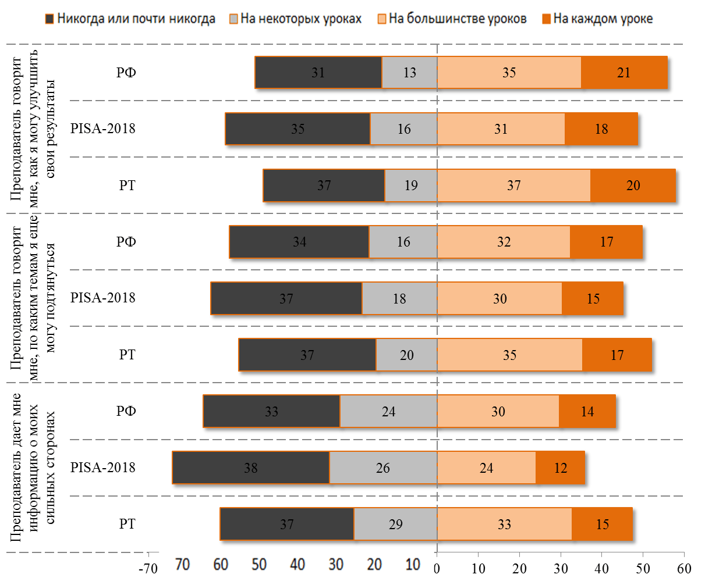

Рекомендации по развитию читательской грамотности
- Читательская грамотность школьников не только служит основой для достижения высоких результатов в процессе обучения по всем предметным областям, но и является важной составляющей успешности во взрослой жизни. Результаты исследования PISA 2018 года по читательской грамотности свидетельствуют о сохранении в России большого разрыва между показателями обучающихся начальной школы (1-е место в исследовании PIRLS) и показателями обучающихся основной и старшей школы (31-е место в исследовании PISA). Чтобы сократить этот разрыв, необходимо выстраивать образовательный процесс таким образом, чтобы формированию читательской грамотности уделялось больше внимания при изучении всех учебных предметов.
- В современном мире текст все чаще встречается на экранах компьютеров и смартфонов, а не на бумаге, что приводит к изменению привычной структуры и формата предъявления текста. Это, в свою очередь, требует от читателей применения новых когнитивных стратегий (новых видов читательской деятельности). При выстраивании образовательного процесса важно учитывать данные изменения и развивать в процессе обучения различные аналитические умения, в том числе, умение интегрировать информацию из нескольких источников. В учебном процессе важно практиковать работу не только с бумажными источниками, но и с информацией в цифровом виде.
- При анализе нескольких источников текстовой информации учащиеся испытывают затруднения по ряду направлений. Прежде всего, нет четкого алгоритма работы с несколькими источниками, ответ на вопрос воспринимается как приоритет, что может отразиться на читательском отношении к другим источникам, в которых нет вопросов. Такие источники учащиеся могут пропускать или изучать на уровне просмотрового чтения. В свою очередь, соотнесение контекстной информации из разных источников также может вызвать сложности с точки зрения общего понимании прочитанного. Важно научить обучающихся выстраивать алгоритмы работы с информационными источниками в зависимости от целей чтения.
- Сформированная на высоком уровне читательская грамотность характеризуется способностью использовать критическое мышление при чтении. Работа в информационном пространстве предполагает свободную ориентацию в большом объеме противоречивой информации. Однако в учебной практике обучающиеся чаще сталкиваются с подготовленными источниками, которые подаются учителем. Особую сложность у обучающихся вызывает задача определения «факта» и «мнения». Встречающиеся в учебной практике задачи по сортировке на «верную» и «ложную» информацию не являются достаточными для формирования критического мышления. Необходимо больше внимания уделять приемам сопоставления и противопоставления разных источников информации и противоречащих друг другу идей, поскольку они вызывают больше всего затруднений у обучающихся, но именно такая работа способствует развитию высокого уровня читательской грамотности.
- Установление причинно-следственных отношений, умение обобщать и делать выводы при работе с текстовой информацией – одни из самых сложных для формирования умений. Эти умения, в свою очередь, лежат в основе исследовательской деятельности, которая предполагает высокоразвитые познавательные компетенции обучающихся. Необходимо больше внимания уделять читательской деятельности, которая требует вдумчивого отношения к тексту, стимулирует готовность к многократному прочтению разных текстов, учить выделять главную и второстепенную информацию и четко формулировать ответы на заданные вопросы.
- В целом концепция естественно-научной, математической и читательской грамотности в исследовании PISA соответствует требованиям ФГОС. Однако необходимы конкретные изменения в непосредственной организации учебного процесса при изучении школьных предметов для обеспечения формирования читательской грамотности обучающихся. Формирование навыков осмысленного чтения текста любого жанра, поиска информации, заданной в неявном виде, интеграции информации, полученной из разных источников, должно быть включено в образовательный процесс по всем учебным предметам. С другой стороны, повышение читательской грамотности приведет к росту образовательных результатов также по всем учебным предметам.

Данные по Вьетнаму не включены в таблицы и диаграммы, в которых представлена информация о сравнении результатов между странами и территориями, так как на момент публикации международного отчета было невозможно обеспечить полную международную сопоставимость этих результатов. По той же причине отсутствует информация о результатах Испании в разделе исследования, посвященном читательской грамотности.
Определение множественного текста представлено ниже.
OECD (2016), PISA 2015 Results (Volume I): Excellence and Equity in Education, PISA, OECD Publishing, Paris, p. 50.
Простые тексты (один источник) имеют определенного автора (или группу авторов), время написания или дату публикации, и название. Текст может быть отнесен к простому тексту (один источник) если он представляется читателю в отрыве от других текстов.
Множественные тексты (тексты с несколькими источниками) имеют разных авторов, публикуются в разное время или имеют разные названия. При этом длинные тексты, содержащие несколько разделов с заголовками и подзаголовками, по-прежнему являются простыми текстами (и представляют один источник) так, как они были написаны определенным автором (или группой авторов) в определенную дату. Кроме того, многостраничные веб-сайты являются простыми текстами, если нет указания на другого автора или отличной даты создания отдельной страницы. Множественные тексты могут быть представлены на одной странице (например, Интернет-форумы).
Результаты приводятся по международной 1000-балльной шкале со средним значением 500 баллов. Единая шкала по читательской грамотности была введена в 2000 году, в котором основная часть теста была направлена на оценку читательской грамотности.
Страны и территории показаны в порядке уменьшения процента обучающихся, достигших уровня со 2 по 6.
OECD (2016), PISA 2015 Results (Volume I): Excellence and Equity in Education, PISA, OECD Publishing, Paris, p. 60.
Результаты приводятся по международной 1000-балльной шкале со средним значением 500 баллов. Единая шкала по естественно-научной грамотности была введена в 2006 году, в котором основная часть теста была направлена на оценку естественно-научной грамотности.
OECD (2016), PISA 2015 Assessment and Analytical Framework: Science, Reading, Mathematics and Financial Literacy, PISA, OECD Publishing, Paris, p.44-45.
OECD (2016), PISA 2015 Results (Volume I): Excellence and Equity in Education, PISA, OECD Publishing, Paris, p. 191.
Результаты приводятся по международной 1000-балльной шкале со средним значением 500 баллов. Единая шкала по математической грамотности была введена в 2003 году, в котором основная часть теста была направлена на оценку математической грамотности.
Ответы на математические задания оцениваются в баллах и используются для расположения учащегося на шкале умелости (proficiency) в рамках конструкта математической грамотности, принятого в PISA. Положение учащегося на этой шкале и определяет уровень его математической грамотности.
OECD (2016), PISA 2015 Assessment and Analytical Framework: Science, Reading, Mathematics and Financial Literacy, PISA, OECD Publishing, Paris, p. 79
Индекс ESCS – (PISA index of economic, social and cultural status) индекс экономического, социального и культурного положения участников исследования PISA
«Нижний уровень» – результаты школ, в которых доля обучающихся, согласных с утверждением, ниже, чем в других. «Высокий уровень» – результаты школ, в которых доля обучающихся, согласных с утверждением, выше, чем в других.

